TUẦN 8

Thứ hai, ngày 28 tháng 10 năm 2024
Buổi sáng

HĐTN:
SINH HOẠT DƯỚI CỜ

TIẾNG VIỆT:
CHỦ ĐIỂM: CỔNG TRƯỜNG RỘNG MỞ
Bài 15: THƯ VIỆN (T1+2)
I. YÊU CẦU CẦN ĐẠT:
1. Năng lực đặc thù.
- Đọc đúng từ ngữ, câu, đoạn và toàn bộ câu chuyện Thư viện.
- Bước đầu thể hiện ngữ điệu khi đọc lời nói của nhân vật trong câu chuyện, biết nghỉ hơi ở chỗ có dấu câu.
- Nhận biết được các nhân vật, hành động, việc làm, cảm xúc của nhân vật.
- Hiểu điều tác giả muốn truyền tải qua câu chuyện: Thư viện với những chiếc giá đầy ắp sách luôn là một nơi đến tuyệt vời đối với các bạn học sinh.
- Kể được câu chuyện Mặt trời mọc đằng … tây!
- Phát triển năng lực ngôn ngữ.
2. Năng lực chung.
- Năng lực tự chủ, tự học: lắng nghe, đọc bài và trả lời các câu hỏi. Nêu được nội dung bài.
- Năng lực giải quyết vấn đề và sáng tạo: tham gia trò chơi, vận dụng.
- Năng lực giao tiếp và hợp tác: tham gia đọc trong nhóm.
3. Phẩm chất.
- Phẩm chất yêu nước: Biết yêu cảnh đẹp, quê hương qua bài tập đọc.
- Phẩm chất nhân ái: Biết yêu quý bạn bè qua câu chuyện về những trải nghiệm mùa hè.
- Phẩm chất chăm chỉ: Chăm chỉ đọc bài, trả lời câu hỏi.
- Phẩm chất trách nhiệm: Giữ trật tự, học tập nghiêm túc.
II. ĐỒ DÙNG DẠY HỌC
- Kế hoạch bài dạy, bài giảng Power point.
- SGK và các thiết bị, học liệu phụ vụ cho tiết dạy.

III. HOẠT ĐỘNG DẠY HỌC

Hoạt động của giáo viên | Hoạt động của học sinh
1. Khởi động.
- Mục tiêu: + Tạo không khí vui vẻ, khấn khởi trước giờ học.
+ Kiểm tra kiến thức đã học của học sinh ở bài trước.
- Cách tiến hành:
- GV tổ chức trò chơi để khởi động bài học.  + Đọc đoạn 1 và trả lời câu 1: Câu chuyện kể về cuộc họp của những ai?  + Đọc đoạn 2 và trả lời câu 2: Cuộc họp đó bàn về chuyện gì?  - GV Nhận xét, tuyên dương.  - GV dẫn dắt vào bài mới | - HS tham gia trò chơi  + Trả lời: Kể về cuộc họp của các chữ viết.  + Trả lời: Cuộc họp bàn về việc tìm cách giúp đỡ bạn Hoàng vì bạn Hoàng không biết cách chấm câu.  - HS lắng nghe.
2. Khám phá.
- Mục tiêu:
+ Đọc đúng từ ngữ, câu, đoạn và toàn bộ câu chuyện Thư viện.
+ Bước đầu thể hiện ngữ điệu khi đọc lời nói của nhân vật trong câu chuyện, biết nghỉ hơi ở chỗ có dấu câu.
+ Nhận biết được các nhân vật, hành động, việc làm, cảm xúc của nhân vật.
+ Hiểu điều tác giả muốn truyền tải qua câu chuyện: Thư viện với những chiếc giá đầy ắp sách luôn là một nơi đến tuyệt vời đối với các bạn học sinh.
+ Kể được câu chuyện Mặt trời mọc đằng … tây!
+ Phát triển năng lực ngôn ngữ.
- Cách tiến hành:
2.1. Hoạt động 1: Đọc văn bản.  - GV đọc mẫu: Giọng kể chuyện, thay đổi ngữ điệu ở chỗ lời nói trực tiếp của các nhân vật.  - GV HD đọc: đọc đúng các tiếng dễ phát âm sai, + Cách ngắt giọng ở những câu dài.  +Đọc diễn cảm lời của thầy hiệu trưởng.  - Gọi 1 HS đọc toàn bài.  - GV chia đoạn: (4 đoạn)  + Đoạn 1: Từ đầu đến ngay tại đó nữa .  + Đoạn 2: Tiếp theo cho đến thật nhiều sách vào.  + Đoạn 3: Còn lại.  - GV gọi HS đọc nối tiếp theo đoạn.  - Luyện đọc từ khó: Thoải mái, lớp học, sôi nổi, một nửa, quang cảnh, …  - Luyện đọc câu dài: Nếu ở nhà có sách gì/ các m muốn bạn khác cùng đọc,/ hãy mang đến đây.; Quang cảnh thư viện lúc này hệt như một toa tàu điện đông đúc/ với những hành khách đứng ngồi để đọc/ quang cảnh trông thật ngộ//.  - Luyện đọc đoạn: GV tổ chức cho HS luyện đọc đoạn theo nhóm 4.  - GV nhận xét các nhóm.  2.2. Hoạt động 2: Trả lời câu hỏi.  - GV gọi HS đọc và trả lời lần lượt 5 câu hỏi trong sgk. GV nhận xét, tuyên dương.  - GV hỗ trợ HS gặp khó khăn, lưu ý rèn cách trả lời đầy đủ câu.  + Câu 1: Đến trường sau kì nghỉ, các bạn học sinh đã phát hiện ra điều gì tuyệt vời?  + Câu 2: Thầy hiệu trưởng đã dặn các bạn học sinh đã làm được những điều gì?  + Câu 3: Vì sao bạn nhỏ thấy quang cảnh thư viện trông giống như một toa tàu đông đúc?  + Câu 4: Các bạn Hs cảm thấy như thế nào khi có thư viện mới?  + Câu 5: nõi về thư viện mà em ước mơ?  - GV mời HS nêu nội dung bài.  - GV Chốt: Bài văn cho biết Thư viện với những chiếc giá đầy ắp sách luôn là một nơi đến tuyệt vời đối với các bạn học sinh.  2.3. Hoạt động : Luyện đọc lại.  - GV đọc diễn cảm toàn bài. | - Hs lắng nghe.  - HS lắng nghe cách đọc.  - 1 HS đọc toàn bài.  - HS quan sát  - HS đọc nối tiếp theo đoạn.  - HS đọc từ khó.  - 2-3 HS đọc câu dài.  - HS luyện đọc theo nhóm 4.  - HS trả lời lần lượt các câu hỏi:  + Các bạn đã phát hiện ra một căn phòng mới đã biến thành thư viện.  + Thầy hiệu trưởng dặn các bạn học sinh thoải mái vào thư viện, mượn sách về đọc và trả lại, mang sách của mình đến thu viện, có thể đọc bất kì quyển nào.  + Vì có người đứng, người ngồi để đọc sách, giống như những hành khách đứng ngồi trên tàu điện.  + Các bạn hò reo vui sướng vì phát hiện ra một điều tuyệt vời; các bạn sôi nổi chọn sách, bạn nào đến trường cũng háo hức ghé vào thư viện; ai cũng vuui lắm.  + Học sinh trả lời theo suy nghĩ.  + Hoặc có thể nêu ý kiến khác...  - HS nêu theo hiểu biết của mình.  -2-3 HS nhắc lại  - HS đọc nối tiếp, Cả lớp đọc thầm theo.
- Nói và nghe: Mặt trời mọc đằng … tây
- Mục tiêu:
+ Biết được đại thi hào người Nga Pu - skin từ nhỏ, ông đã rất giỏi làm thơ.
+ Phát triển năng lực ngôn ngữ.
- Cách tiến hành:
3.1. Hoạt động 3: Nghe kể chuyện.  - GV cho HS quan sát tranh và đọc câu hỏi dưới tranh.  - GV giới thiêu tranh kể câu chuyện 1- 2 lần.  + lần 1 kể toàn bộ câu chuyện.  + Lần 2 kể dùng lại đoạn tương ứng với câu hỏi trong tranh , có thể dừng lại để hỏi công việc tiếp theo là gì? Khích lệ các e nhớ chi tiết.  - Gv giải thích một số từ khó.  - GV chia nhóm và trả lời câu hỏi dưới mỗi tranh.  Tranh 1. Thầy giáo yêu cầu học sinh điều gì?  Tranh 2. Cậu học trò này đã đọc câu thơ như thế nào?  Tranh 3. Thầy giáo yêu cầu Pu-skin điều gì?  Tranh 4. Đọc tiếp 3 câu thơ của Pu-skin:  - GV nhận xét, tuyên dương.  3.2. Hoạt động 4: Kể lại câu chuyện.  - GV gọi HS kể nối tiếp câu chuyện.  - GV gọi HS kể toàn bộ câu chuyện.  - GV yêu cầu các HS khác lắng nghe và bổ sung  -Em thấy Pu - skin là người như nào?  - Mời các nhóm trình bày.  - GV nhận xét, tuyên dương. | - 1 HS đọc to chủ đề: Mặt trời mọc đằng .. tây.  -Hs sinh lắng nghe và trả lời câu hỏi theo gọi ý cảu giáo viên  - Thầy giáo yêu cầu học sinh làm thơ về mặt trời.  -Cậu học trò đó đã đọc câu thơ: “Mặt trời mới mọc ở đằng tây”  - Thầy giáo yêu cầu Pu-skin đọc tiếp các câu thơ nhưng không được thay đổi câu mở đầu.  Thiên hạ ngạc nhiên chuyện lạ này. Ngơ ngác  nhìn nhau và tự hỏi/ Thức dậy hay là ngủ nữa đây?  - Hs kể nối tiếp câu chuyện.  - HS trình bày trước lớp, HS khác có thể nêu câu hỏi. Sau đó đổi vai HS khác trình bày.  - Là một nhà thơ giỏi từ khi còn rất nhỏ.
4. Vận dụng.
- Mục tiêu:
+ Củng cố những kiến thức đã học trong tiết học để học sinh khắc sâu nội dung.
+ Vận dụng kiến thức đã học vào thực tiễn.
+ Tạo không khí vui vẻ, hào hứng, lưu luyến sau khi học sinh bài học.
+ Phát triển năng lực ngôn ngữ.
- Cách tiến hành:
- GV tổ chức vận dụng để củng cố kiến thức và vận dụng bài học vào tực tiễn cho học sinh.  + Cho HS quan sát video cảnh một số thư viện trên thế giới  + GV nêu câu hỏi bạn nhỏ trong video đang làm gi?  + Việc làm đó có ý nghĩa như thế nào?  - Nhắc nhở các em phải thường xuyên đọc sách, báo, truyện để mở mang thêm kiến thức,...  - Nhận xét, tuyên dương | - HS tham gia để vận dụng kiến thức đã học vào thực tiễn.  - HS quan sát video.  + Trả lời các câu hỏi.  - Lắng nghe, rút kinh nghiệm.

TOÁN:
BÀI 18: GÓC, GÓC VUÔNG, GÓC KHÔNG VUÔNG (1 tiết)
I. YÊU CẦU CẦN ĐẠT:
1. Năng lực đặc thù:
- Làm quen với khái niệm góc.
- Nhận dạng được góc; phân biệt được góc vuông và góc không vuông.
- Sử dụng được ê ke để kiểm tra góc vuông.
- Qua thực hành, luyện tập, HS phát triển được năng lực giải quyết vấn đề.
2. Năng lực chung.
- Năng lực tự chủ, tự học: lắng nghe, trả lời câu hỏi, làm bài tập.
- Năng lực giải quyết vấn đề và sáng tạo: tham gia trò chơi, vận dụng.
- Năng lực giao tiếp và hợp tác: hoạt động nhóm.
3. Phẩm chất.
- Phẩm chất nhân ái: Có ý thức giúp đỡ lẫn nhau trong hoạt động nhóm để hoàn thành nhiệm vụ.
- Phẩm chất chăm chỉ: Chăm chỉ suy nghĩ, trả lời câu hỏi; làm tốt các bài tập.
- Phẩm chất trách nhiệm: Giữ trật tự, biết lắng nghe, học tập nghiêm túc.
II. ĐỒ DÙNG DẠY HỌC
- Bộ đố dùng dạy, học Toán 3.
- Hình phóng to các hinh ảnh trong phán khám phá và hoạt động.
- Một cái ê ke to.

III. HOẠT ĐỘNG DẠY HỌC

Hoạt động của giáo viên | Hoạt động của học sinh
1. Khởi động:
- Mục tiêu: + Tạo không khí vui vẻ, khấn khởi trước giờ học.
+ Kiểm tra kiến thức đã học của học sinh ở bài trước.
- Cách tiến hành:
- GV tổ chức trò chơi để khởi động bài học.  + Câu 1: Cho hình tròn tâm O có độ dài đường kính bằng 8 cm. Tính độ dài bán kính của hình tròn đó.  - GV Nhận xét, tuyên dương.  - GV dẫn dắt vào bài mới  * Khám phá: | - HS tham gia trò chơi  + HS làm vào bảng con ghi độ dài của hình tròn.  Độ dài bán kính của hình tròn là  8: 2 = 4 (cm)  - HS lắng nghe.

a. Góc  - GV chiếu hình ảnh tay của các bạn tạo thành các góc trong SGK và giới thiệu đó là góc.  - GV chiếu mô hình các góc (như trong mục b phẩn khám phá) cho HS; GV giới thiệu vẽ thành phần đỉnh và cạnh, cách gọi tên đỉnh và cạnh của góc cho HS.  - GV củng cố thêm nhận dạng góc bằng cách chiếu thêm hình ảnh kim đổng hồ tạo thành các góc, nên có đủ góc nhọn, vuông và tù.  b. Góc vuông, góc không vuông  - GV sử dụng lại các hình ảnh trong phần góc, cho HS biết đâu là góc vuông, đâu là góc không vuông.  - GV mô tả: HS quan sát để có biểu tượng về góc gồm có 2 cạnh xuất phát từ một điểm.  + Giới thiệu góc vuông, góc không vuông.  - GV vẽ một góc vuông lên bảng sau đó giới thiệu tên đỉnh, cạnh của góc vuông.  Ta có góc vuông : Đỉnh O, cạnh OA, OB  - GV củng cố lại bằng các ví dụ khác, chẳng hạn đặt tên góc là CID, KOG, HPQ, nhưng đảo thứ tự về tinh chất, chẳng hạn: tù, vuông, nhọn và gọi HS phát biểu nhận biết.  c. Ê ke  - GV cho HS xem cái ê ke loại to. GV nêu cấu tạo của ê ke, ê ke dùng để nhận biết góc vuông.  - GV hướng dẫn sử dụng ê ke để kiểm tra góc vuông, có thể sử dụng lại các góc đã giới thiệu ở phấn trước. Sau đó, GV gọi một số HS lên sử dụng ê ke để tìm góc vuông trong số những góc đã chuẩn bị trước.  - GV quan sát, nhận xét.  * Hoạt động  - Kết quả: Góc BAC và HGK vuông.  * Lưu ý: Trước khi sử dụng ê ke, GV có thể yêu cầu HS quan sát rồi “phỏng đoán” xem góc nào là góc vuông; Yêu cẩu này nhằm phát triển khả năng ‘quan sát” của HS. | - HS quan sát, lắng nghe.  - Lắng nghe, ghi nhớ và thao tác cùng GV.  - Lắng nghe  - Một số HS sử dụng ê ke để kiểm tra góc vuông.  - HS sử dụng ê ke để tìm góc vuông và góc không vuông trong hình.
2. Luyện tập:
- Mục tiêu:
- Làm quen với khái niệm góc.
- Nhận dạng được góc; phân biệt được góc vuông và góc không vuông.
- Sử dụng được ê ke để kiểm tra góc vuông.
- Qua thực hành, luyện tập, HS phát triển được năng lực giải quyết vấn đề.
- Cách tiến hành
* Luyện tập  Bài 1: Trên giấy kẻ ô li hãy vẽ một góc vuông.  - Yêu cẩu HS sử dụng eke để vẽ một góc vuông bất kì trên lưới ô vuông.  Khi chữa bài, GV có thể chiếu các góc vuông do HS vẽ với nhiều hướng sắp xếp.  - GV quan sát, nhận xét.  Bài 2: Yêu cầu HS sử dụng ê ke để tìm sổ góc vuông mỗi hình, từ đó suy ra hình có nhiều góc vuông nhất.  - GV mời HS trình bày  - GV mời HS nhận xét.  GV chốt: Vậy hình B có nhiều góc vuông nhất | - Yêu cẩu HS sử dụng eke để vẽ một góc vuông  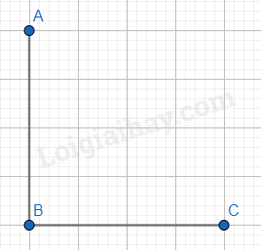  - HS sử dụng ê ke để tìm sổ góc vuông mỗi hình, từ đó suy ra hình có nhiều góc vuông nhất.  - HS trình bày:  + Hình A có 1 góc vuông.  + Hình B có 4 góc vuông.  + Hình C có 3 góc vuông.  + Hình D không có góc vuông.  - HS nhận xét
3. Vận dụng.
- Làm quen với khái niệm góc.
- Nhận dạng được góc; phân biệt được góc vuông và góc không vuông.
- Sử dụng được ê ke để kiểm tra góc vuông.
- Qua thực hành, luyện tập, HS phát triển được năng lực giải quyết vấn đề.
- Mục tiêu:
+ Củng cố những kiến thức đã học trong tiết học để học sinh khắc sâu nội dung.
+ Vận dụng kiến thức đã học vào thực tiễn.
+ Tạo không khí vui vẻ, hào hứng, lưu luyến sau khi học sinh bài học.
- Cách tiến hành:
- GV tổ chức vận dụng bằng các hình thức như trò chơi “ai nhanh” nêu những đồ vật vuông góc và đồ không vuông góc. Sau bài học để học sinh nhận biết dạng được góc; phân biệt được góc vuông và góc không vuông; Sử dụng được ê ke để kiểm tra góc vuông.  - Nhận xét tiết học, tuyên dương | - HS tham gia để vận dụng kiến thức đã học vào thực tiễn.  + HS lắng nghe và trả lời.

Buổi chiều
TIẾNG VIỆT:
Nghe – Viết: THƯ VIỆN (T3)
I. YÊU CẦU CẦN ĐẠT:
1. Năng lực đặc thù:
- Viết đúng chính tả một đoạn trong câu chuyện “ Thư viện” trong khoảng 15 phút.
- Viết đúng chính tả ch/tr hoặc ân/ âng.
- Phát triển năng lực ngôn ngữ.
2. Năng lực chung.
- Năng lực tự chủ, tự học: lắng nghe, viết bài đúng, kịp thời và hoàn thành các bài tập trong SGK.
- Năng lực giải quyết vấn đề và sáng tạo: tham gia trò chơi, vận dụng.
- Năng lực giao tiếp và hợp tác: tham gia làm việc trong nhóm để trả lời câu hỏi trong bài.
3. Phẩm chất.
- Phẩm chất yêu nước: Biết yêu cảnh đẹp, quê hương qua bài viết.
- Phẩm chất chăm chỉ: Chăm chỉ viết bài, trả lời câu hỏi.
- Phẩm chất trách nhiệm: Giữ trật tự, học tập nghiêm túc.
II. ĐỒ DÙNG DẠY HỌC
- Kế hoạch bài dạy, bài giảng Power point.
- SGK và các thiết bị, học liệu phụ vụ cho tiết dạy.

III. HOẠT ĐỘNG DẠY HỌC

Hoạt động của giáo viên | Hoạt động của học sinh
1. Khởi động.
- Mục tiêu: + Tạo không khí vui vẻ, khấn khởi trước giờ học.
+ Kiểm tra kiến thức đã học của học sinh ở bài trước.
- Cách tiến hành:
- GV tổ chức trò chơi để khởi động bài học.  + Câu 1: Xem tranh đoán tên đồ vật chứa vần ân.  + Câu 2: Xem tranh đoán tên đồ vật chứa vần âng.  - GV Nhận xét, tuyên dương.  - GV dẫn dắt vào bài mới | - HS tham gia trò chơi  + Trả lời: Cái cân  + Trả lời: vầng trăng  - HS lắng nghe.
2. Khám phá.
- Mục tiêu:
+ Viết đúng chính tả đoan văn trong bài Thư viên trong khoảng 15 phút.
+ Phát triển năng lực ngôn ngữ.
- Cách tiến hành:
2.1. Hoạt động 1: Nghe – Viết. (làm việc cá nhân)  - GV đọc một lượt đoạn văn cần viết  - Mời 1- 3 HS đọc lại đoạn viết.  - GV hướng dẫn cách viết bài thơ:  + Viết hoa tát cả các chữ cái đầu câu.  + Chữ dễ sai chính tả: Quyển sách, thoải mái, trả lại..  - GV đọc từng câu cho HS viết.  - GV đọc lại bài thơ cho HS soát lỗi.  - GV cho HS đổi vở dò bài cho nhau.  - GV nhận xét chung.  2.2. Hoạt động 2: Ghép các từ phù hợp với “ trân” hoặc “ chân” trong các hình (làm việc nhóm 2).  - GV mời HS nêu yêu cầu.  - Giao nhiệm vụ cho các nhóm: Cùng quan sát hình trên bảng chọn ghép chọn ghép các tiếng trên cây với chân hoặc trân để có từ phù hợp.  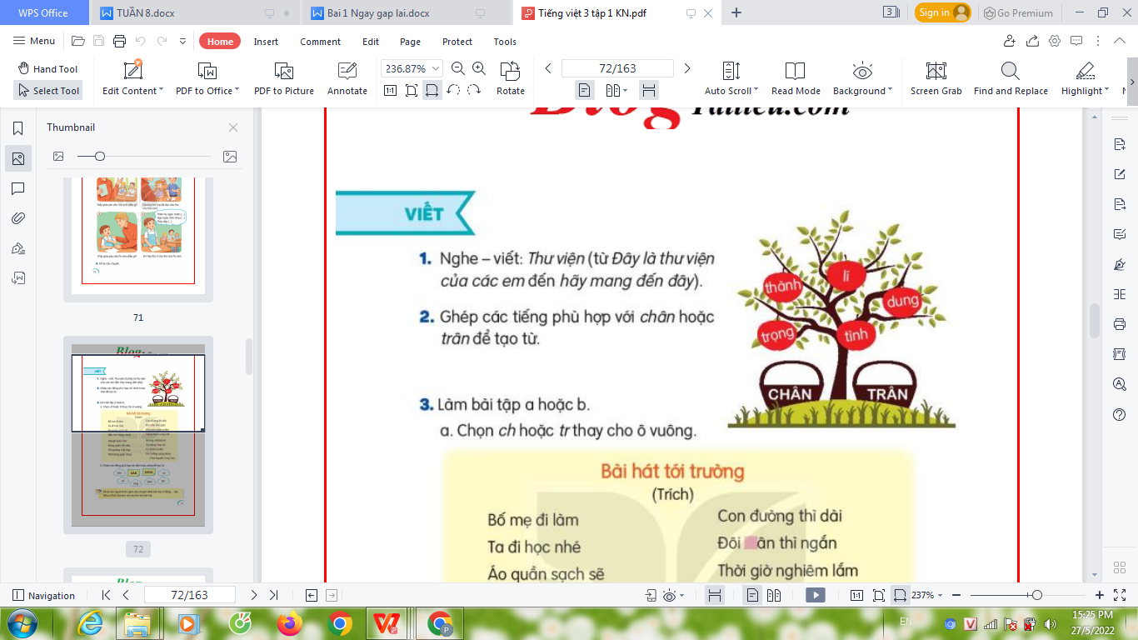  - Mời đại diện nhóm trình bày.  - GV nhận xét, tuyên dương, bổ sung.  2.3. Hoạt động 3: Làm bài tập (chọn a hoặc b)  a. Chọn tr hoặc ch thay cho ô trống.  - GV mời HS nêu yêu cầu.  - mòi học sinh đọc bài: Bài hát tới trường.  - Giao nhiệm vụ cho các nhóm: Lựa chọn chữ phù hợp dán lên các ô trống trên bảng.  - Mời đại diện nhóm trình bày.  - GV nhận xét, tuyên dương.  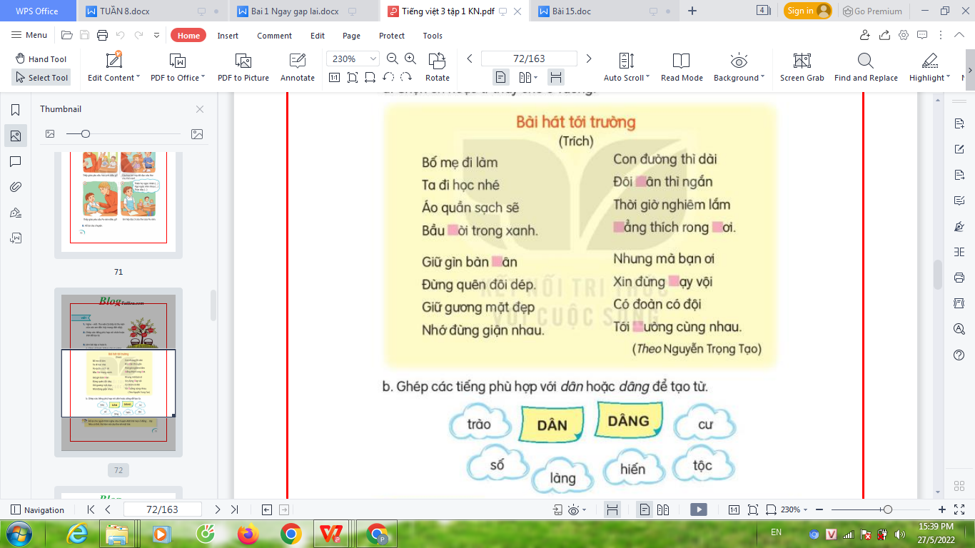  b. Ghép các tiếng phù hợp với dân hoặc dâng để tạo thành từ.  Giao nhiệm vụ cho các nhóm:  - Mời đại diện nhóm trình bày.  - GV nhận xét, tuyên dương. | - HS lắng nghe.  - HS lắng nghe.  - HS đọc đoạn viết.  - HS lắng nghe.  - HS viết bài.  - HS nghe, dò bài.  - HS đổi vở dò bài cho nhau.  - 1 HS đọc yêu cầu bài.  - các nhóm sinh hoạt và làm việc theo yêu cầu.  - Kết quả:  + Chân: chân thành, chân lí, chân tình, chân dung.  + Trân: Trân trọng.  - Các nhóm nhận xét.  - 1 HS đọc yêu cầu.  - Các nhóm làm việc theo yêu cầu.  a.Gợi ý trả lời: Bầu trời, bàn chân, đôi chân, chẳng thích, rong chơi, chạy vội.  - Đại diện các nhóm trình bày  Các nhóm làm việc theo yêu cầu.  b.Gợi ý trả lời:  + Dâng: Dâng trào, dâng hiến  + Dân: Dân số, dân làng, dân tộc, dân cư.  - Đại diện các nhóm trình bày
3. Vận dụng.
- Mục tiêu:
+ Củng cố những kiến thức đã học trong tiết học để học sinh khắc sâu nội dung.
+ Vận dụng kiến thức đã học vào thực tiễn.
+ Tạo không khí vui vẻ, hào hứng, lưu luyến sau khi học sinh bài học.
+ Phát triển năng lực ngôn ngữ.
- Cách tiến hành:
- GV tổ chức vận dụng để củng cố kiến thức và vận dụng bài học vào tực tiễn cho học sinh.  + Cho HS quan sát video thư viện trường  + Gọi ý một số sách mà các em nên đọc.  + Đọc sách có ý nghĩa như thế nào?  - Nhận xét, tuyên dương  - Nhận xét, đánh giá tiết dạy. | - HS lắng nghe và trả lời câu hỏi.  - Phải thường xuyên đọc sách, báo, truyện để mở mang thêm kiến thức,...

TNXH:
CHỦ ĐỀ 2: TRƯỜNG HỌC
Bài 7: T. HÀNH: KHẢO SÁT VỀ SỰ AN TOÀN CỦA TRƯỜNG HỌC (T1)
I. YÊU CẦU CẦN ĐẠT:
1. Năng lực đặc thù: Sau khi học, học sinh sẽ:
- Trình bày được về sự an toàn trong khuôn viên nhà trường hoặc khu vực quanh nhà trường.
- Lập được kế hoạch khảo sát về sự an toàn của phòng học, tường rào, sân chơi, bãi tập hoặc khu vực xung quanh trường theo mẫu.
- Khảo sát được về sự an toàn liên quan đến cơ sở vật chất của nhà trường hoặc khu vựa xung quanh trường theo sự phân công của nhóm.
- Làm báo cáo, trình bày được kết quả khảo sát và đưa ra được ý tưởng khuyến nghị với nhà trường nhằm khắc phục, hạn chế những rủi ro có thể xảy ra.
2. Năng lực chung.
- Năng lực tự chủ, tự học: Có biểu hiện chú ý học tập, tự giác tìm hiểu bài để hoàn thành tốt nội dung tiết học.
- Năng lực giải quyết vấn đề và sáng tạo: Có biểu hiện tích cực, sáng tạo trong các hoạt động học tập, trò chơi, vận dụng.
- Năng lực giao tiếp và hợp tác: Có biểu hiện tích cực, sôi nổi và nhiệt tình trong hoạt động nhóm. Có khả năng trình bày, thuyết trình… trong các hoạt động học tập.
3. Phẩm chất.
- Phẩm chất nhân ái: Bày tỏ được tình cảm, sự gắn bó của bản thân với các bạn.
- Phẩm chất chăm chỉ: Có tinh thần chăm chỉ học tập, luôn tự giác tìm hiểu bài.
- Phẩm chất trách nhiệm: Giữ trật tự, biết lắng nghe, học tập nghiêm túc.
II. ĐỒ DÙNG DẠY HỌC
- Kế hoạch bài dạy, bài giảng Power point.
- SGK và các thiết bị, học liệu phụ vụ cho tiết dạy.

III. HOẠT ĐỘNG DẠY HỌC

Hoạt động của giáo viên | Hoạt động của học sinh
1. Khởi động:
- Mục tiêu:
+ Tạo không khí vui vẻ, khấn khởi trước giờ học.
+ Kiểm tra kiến thức đã học của học sinh ở bài trước.
- Cách tiến hành:
- GV mở các hình ảnh gắn với ngôi trường đang học:  + GV nêu câu hỏi:  + Bức ảnh được chụp vào khoảng thời gian nào trong buổi học?  + Những cảnh nào được chụp?  - GV Nhận xét, tuyên dương.  - GV dẫn dắt vào bài mới | - HS lắng nghe bài hát.  + Trả lời: giờ ra chơi.  + Trả lời: sân trường, lớp học, cổng trường.....  - HS lắng nghe.
2. Khám phá:
- Mục tiêu:
+ Xác định được khu vực, và đối tượng để khảo sát về sự an toàn của trường
+ Xây dựng phiếu khảo sát.
+ Phân công nhiệm vụ khảo sát cho mỗi thành viên trong nhóm.
- Cách tiến hành:
Hoạt động 1. Lựa chọn khu vực và đối tượng để khảo sát về sự an toàn của trường học. (Làm việc nhóm 4)  - GV mời HS đọc yêu cầu đề bài.  - Mời HS quan sát tranh.  - YC các nhóm thảo luận để lựa chọn khu vựa khảo sát.  - Mời nhóm trưởng điều khiển các bạn lựa chọn đối tượng để khảo sát.  - GV gợi ý lựa chọn đối tượng:  - Mời các nhóm báo cáo kết quả  - Mời nhóm khác nhận xét.  - GV nhận xét, tuyên dương. | - 1 Học sinh đọc yêu cầu bài  - Cả lớp quan sát tranh.  - HS thảo luận nhóm.  - Các thành viên nghe theo điểu khiển của nhóm trưởng.  - Lựa chọn đối tượng.  - Đại diện nhóm trình bày kết quả.  - Nhóm khác nhận xét.  - Lắng nghe.
Hoạt động 2. Lập kế hoạch khảo sát. (làm việc nhóm 4)  - GV mời HS đọc yêu cầu đề bài.  - GV hướng dẫn HS xây dựng phiếu khảo sát.  - YC nhóm trưởng phân công nhiệm vụ các thành viên trong nhóm. | - 1 Học sinh đọc yêu cầu bài  - Nhóm xây dựng phiếu khảo sát theo gợi ý của GV.  - Trưởng nhóm phân công nhiệm vụ cho các thành viên.  + Bạn A: khảo sát bề mặt trường.  + Bạn B: khảo sát các phòng học.  + Bạn C:.....
3. Luyện tập:
- Mục tiêu:
+ Quan sát thực trạng của các đối tượng trong khuôn viên hoặc xung quanh trường đã được phân công khảo sát.
+ Ghi chép lại những gì đã quan sát được.
- Cách tiến hành:
Hoạt động 3. Thực hành đi khảo sát. (Làm việc nhóm 2)  - GV mời HS đọc yêu cầu đề bài.  - GV mời học sinh thảo luận nhóm 2, cùng trao đổi nhiệm vụ phân công dựa trên kế hoạch khảo sát của mỗi nhóm.  - GV lưu ý HS khi đi khảo sát:  + Mang theo phiếu khảo sát.  + Mang theo giấy bút.  + Chú ý an toàn. | - 1 HS đọc yêu cầu bài.  - Học sinh chia nhóm 2, trao đổi về nhiệm vụ được phân công, tiến hành đi khảo sát.  - HS lắng nghe và thực hiện.
4. Vận dụng.
- Mục tiêu:
+ Củng cố những kiến thức đã học trong tiết học để học sinh khắc sâu nội dung.
+ Vận dụng kiến thức đã học vào thực tiễn.
+ Tạo không khí vui vẻ, hào hứng, lưu luyến sau khi học sinh bài học.
- Cách tiến hành:
- GV nhận xét giờ học.  - Nhắc học sinh tiến hành khảo sát để chuẩn bị báo cáo ở tiết học sau. | - HS lắng nghe.

Thứ ba ngày 29 tháng 10 năm 2024
TIẾNG VIỆT:
CHỦ ĐIỂM: CỔNG TRƯỜNG MỞ RỘNG
Bài 15: NGÀY EM VÀO ĐỘI (T1 + 2)
I. YÊU CẦU CẦN ĐẠT:
1. Năng lực đặc thù:
- Học sinh đọc đúng và rõ ràng bài thơ Ngày em vào Đội; biết nghỉ hơi ở chỗ ngắt nhịp thơ và giữa các dòng thơ; bước đầu biết thể hiện cảm xúc của học sinh trong ngay vào Đội TNTP Hồ Chí Minh qua giọng đọc.
- Dựa vào từ ngữ, hình ảnh thơ và tranh ảnh minh họa, nhận biết được niềm vui, nỗi xúc động, sự đồng cảm của người chị trước tin em của mình được vào Đội. Bằng lời trò chuyện với người em, bài thơ nói lên cảm xúc của các bạn nhỏ trước sự kiện quan trọng ở lứa tuổi thiếu niên, nhi đồng.
Đọc câu mở rộng ( các câu đố về đồ dụng học tập hoặc đồ vật ở trường), ghi phiếu đọc sách, chia sẻ với các bạn về câu đố mà em tìm được.
- Phát triển năng lực ngôn ngữ.
2. Năng lực chung.
- Năng lực tự chủ, tự học: lắng nghe, đọc bài và trả lời các câu hỏi. Nêu được nội dung bài.
- Năng lực giải quyết vấn đề và sáng tạo: tham gia trò chơi, vận dụng.
- Năng lực giao tiếp và hợp tác: tham gia đọc trong nhóm.
3. Phẩm chất.
- Phẩm chất yêu nước: Biết yêu quê hương, đất nước qua bài thơ.
- Phẩm chất nhân ái: Biết yêu quý bà và những người thân qua bài thơ.
- Phẩm chất chăm chỉ: Chăm chỉ đọc bài, trả lời câu hỏi.
- Phẩm chất trách nhiệm: Giữ trật tự, học tập nghiêm túc.
II. ĐỒ DÙNG DẠY HỌC.
- Kế hoạch bài dạy, bài giảng Power point.
- SGK và các thiết bị, học liệu phụ vụ cho tiết dạy.

III. HOẠT ĐỘNG DẠY HỌC

Hoạt động của giáo viên | Hoạt động của học sinh
1. Khởi động:
- Mục tiêu: + Tạo không khí vui vẻ, khấn khởi trước giờ học.
+ Kiểm tra kiến thức đã học của học sinh ở bài trước.
- Cách tiến hành:
- GV tổ chức trò chơi để khởi động bài học.  + Câu 1: Đọc đoạn 1 và trả lời câu hỏi: Đến trường sau kì nghỉ, các bạn học sinh đã phát hiện ra điều gì tuyệt vời?  - GV Nhận xét, tuyên dương.  + Câu 2: đọc đoạn 2 và trả lời câu hỏi: Thầy hiệu trưởng đã dặn các bạn học sinh đã làm được những điều gì?  - GV Nhận xét, tuyên dương.  - GV dẫn dắt vào bài mới | - HS tham gia trò chơi.  + Đọc và trả lời: Các bạn đã phát hiện ra một căn phòng mới đã biến thành thư viện.  + Đọc và trả lời: Thầy hiệu trưởng dặn các bạn học sinh thoải mái vào thư viện, mượn sách về đọc và trả lại, mang sách của mình đến thu viện, có thể đọc bất kì quyển nào.  - HS lắng nghe.
2. Khám phá.
- Mục tiêu:
+Học sinh đọc đúng và rõ ràng bài thơ Ngày em vào Đội;
+ Biết nghỉ hơi ở chỗ ngắt nhịp thơ và giữa các dòng thơ;
+ Bước đầu biết thể hiện cảm xúc của học sinh trong ngay vào Đội TNTP Hồ Chí Minh qua giọng đọc.
+ Dựa vào từ ngữ, hình ảnh thơ và tranh ảnh minh họa, nhận biết được niềm vui, nỗi xúc động, sự đồng cảm của người chị trước tim em của mình được vào Đội. Bằng lời trò chuyện với người em, bài thơ nói lên cảm xúc của các bạn nhỏ trước sự kiện quan trọng ở lứa tuổi thiếu niên, nhi đồng.
+ Phát triển năng lực ngôn ngữ.
- Cách tiến hành:
2.1. Hoạt động 1: Đọc văn bản.  - GV đọc mẫu: Đọc diễn cảm, nhấn giọng ở những từ ngữ biểu hiện cảm xúc.  - GV HD đọc: Đọc trôi chảy toàn bài, nghỉ hơi ở chỗ ngắt nhịp thơ.  - Gọi 1 HS đọc toàn bài.  - GV chia khổ thơ: (4 khổ)  + Khổ 1: Từ đầu đến cách xa.  + Khổ 2: Tiếp theo cho đến dòng sông.  + Khổ 3: Tiếp theo cho đến bến xa.  + Khổ 4: Còn lại.  - GV gọi HS đọc nối tiếp theo khổ thơ.  - Luyện đọc từ khó: dắt em, thắm mãi, vời vợi, mênh mông, bến xa,…  - Luyện đọc ngắt nhịp thơ:  Nắng vườn trưa/ mênh mông  Bướm bay như/ lời hát/  - GV mời HS nêu từ ngữ giải nghĩa trong SGK. Gv giải thích thêm.  - Luyện đọc khổ thơ: GV tổ chức cho HS luyện đọc khổ thơ theo nhóm 4.  - GV nhận xét các nhóm.  2.2. Hoạt động 2: Trả lời câu hỏi.  - GV gọi HS đọc và trả lời lần lượt 4 câu hỏi trong sgk. GV nhận xét, tuyên dương.  - GV hỗ trợ HS gặp khó khăn, lưu ý rèn cách trả lời đầy đủ câu.  + Câu 1: Theo em chị muốn nói gì qua 2 câu thơ sau:  Màu khăn đỏ dắt em  Bước qua thời thơ dại.  a. Đeo khăn quàng đỏ sẽ giúp em khôn lớn  b. Em trưởng thành hơn khi được kết nạp vào Đội.  c. Nêu ý kiến khác của em.  Giáo viên nhận xét.  + Câu 2: Chi tiết nào cho thấy chiếc khăn quàng gắn bó thân thương với nguời đội viên?  Giáo viên nhận xét.  + Câu 3: Người chị đã chia sẻ với em niềm vui, mơ ước của người đội viên qua hình ảnh nào?  + Câu 4: Theo em, bạn nhỏ cảm nhận được điều gì qua lời nhắn nhủ của chị ở khổ thơ cuối?  GV (hoặc 1 HS) nêu câu hỏi và đọc 2 câu thơ. - GV hướng dẫn HS đọc cả khổ thơ cuối, đọc giải nghĩa từ khao khát và suy nghĩ để trả lời câu hỏi 4  - GV mời HS nêu nội dung bài thơ.  - GV chốt: Bài thơ thể hiện niềm vui, nỗi xúc động, sự đồng cảm của người chị trước tin em của mình được vào Đội. Bài thơ cũng nói lên cảm xúc của các bạn nhỏ trước sự kiện quan trọng ở lứa tuổi thiếu niên, nhi đồng  2.3. Hoạt động 3: Luyện đọc thuộc lòng (làm việc cá nhân, nhóm 2).  - GV cho HS đọc khổ 2,3,4.  - GV cho HS luyện đọc theo cặp.  - GV cho HS luyện đọc nối tiếp.  - GV mời một số học sinh thi đọc thuộc lòng trước lớp.  - GV nhận xét, tuyên dương.  ĐỌC MỞ RỘNG  Câu 1: Tìm đọc các câu đố về đồ dùng học tập hoặc các đồ vật khác ở trường.  - GV cho HS đọc yêu cầu bài.  - Hướng dẫn các em tìm  Câu 2: Chia sẻ với bạn bè câu đố em tìm được và cùng bạn giải câu đố đó.  GV hướng dẫn HS có thể chia sẻ sách cùng bạn bè, đọc sách chéo (đọc lại, đọc tiếp) rồi ghi chép vào phiếu đọc sách. | - Hs lắng nghe.  - HS lắng nghe cách đọc.  - 1 HS đọc toàn bài.  - HS quan sát  - HS đọc nối tiếp theo đoạn.  - HS đọc từ khó.  - 2-3 HS đọc câu thơ.  - HS đọc giải nghĩa từ.  - HS luyện đọc theo nhóm 4.  - HS trả lời lần lượt các câu hỏi:  Câu 1: HS trao đổi ý kiến.  Ý kiến dự kiến b  Câu 2: Những câu thơ Chi tiết nào cho thấy chiếc khăn quàng gắn bó thân thương với nguời đội viên là:  Màu khăn tuổi thiếu niên  Suốt đời tươi thăm mãi  Như lời ru vời vợi  Chẳng bao giờ cách xa.  Vì nó như lời ru vời vợi của bà, của mẹ, luôn thấm thía trong lòng mỗi người chẳng bao giờ cách xa.  Câu 3: Những hình ảnh thơ diễn tả niềm vui, mơ ước của người đội viên.  Này em, mở cửa ra  Nắng vườn trưa mênh mông Một trời xanh vẫn đợi  Bướm bay như lời hát  Cánh buồm là tiếng gọi  Con tàu là đất nước  Mặt biển và dòng sông.  Đưa ta tới bến xa...  Câu 4:  -Người em cảm nhận được niềm vui, niềm xúc động của chị khi em mình được kết nạp vào Đội.  Chị muốn nói với em rằng: Em rất giống chị ở những năm trước khi trở thành đội viên. Em đang bước đi trên con đường chị đã đi qua, trong lòng em đang có những khao khát của người Đội viên như chị trước đây.  - HS chọn đọc  - HS luyện đọc theo cặp.  - HS luyện đọc nối tiếp.  - Một số HS thi đọc thuộc lòng trước lớp.  - HS đọc yêu cầu  - HS làm việc cá nhân: đọc mở rộng và viết phiếu đọc sách theo hướng dẫn (đọc và ghi chép các câu đố về đồ dùng học tập hoặc những đồ vật khác ở trường vào phiếu đọc sách)  - Chia sẻ với bạn các câu đố em tìm được và cùng nhau giải đố hoặc đố nhau
4. Vận dụng.
- Mục tiêu:
+ Củng cố những kiến thức đã học trong tiết học để học sinh khắc sâu nội dung.
+ Vận dụng kiến thức đã học vào thực tiễn.
+ Tạo không khí vui vẻ, hào hứng, lưu luyến sau khi học sinh bài học.
+ Phát triển năng lực ngôn ngữ.
- Cách tiến hành:
- GV tổ chức vận dụng để củng cố kiến thức và vận dụng bài học vào tực tiễn cho học sinh.  + Cho HS viết cần làm gì để được vào Đội?  +Nếu em được vào đội em cảm thấy như thế nào?  - Nhận xét, tuyên dương | - HS tham gia để vận dụng kiến thức đã học vào thực tiễn.  + Trả lời các câu hỏi.  - Lắng nghe, rút kinh nghiệm.

TOÁN:
CHỦ ĐỀ 3: LÀM QUEN VỚI HÌNH PHẲNG, HÌNH KHỐI
Bài 19: HÌNH TAM GIÁC, HÌNH TỨ GIÁC, H.VUÔNG, HÌNH C. NHẬT
(T1– Trang 73)
I. YÊU CẦU CẦN ĐẠT:
1. Năng lực đặc thù:
- Nhận biết được hình tam giác, hình tứ giác và các yếu tố cơ bản gồm đỉnh, cạnh, góc của hình tam giác, hình tứ giác.
- Phát triển năng lực lập luận, tư duy toán học và năng lực giao tiếp toán học
2. Năng lực chung.
- Năng lực tự chủ, tự học: lắng nghe, trả lời câu hỏi, làm bài tập.
- Năng lực giải quyết vấn đề và sáng tạo:tham gia trò chơi, vận dụng.
- Năng lực giao tiếp và hợp tác: hoạt động nhóm.
3. Phẩm chất.
- Phẩm chất nhân ái: Có ý thức giúp đỡ lẫn nhau trong hoạt động nhóm để hoàn thành nhiệm vụ.
- Phẩm chất chăm chỉ: Chăm chỉ suy nghĩ, trả lời câu hỏi; làm tốt các bài tập.
- Phẩm chất trách nhiệm: Giữ trật tự, biết lắng nghe, học tập nghiêm túc.
II.ĐỒ DÙNG DẠY HỌC
- Kế hoạch bài dạy, bài giảng Power point.
- SGK và các thiết bị, học liệu phục vụ cho tiết dạy.

III. HOẠT ĐỘNG DẠY HỌC

Hoạt động của giáo viên | Hoạt động của học sinh
I. Khởi động:
-Mục tiêu: + Tạo không khí vui vẻ, khấn khởi trước giờ học.
- Cách tiến hành:
- GV tổ chức trò chơi “hái hoa dân chủ” để khởi động bài học.  - HS xung phong lên bốc thăm phép tính,  0 x 6 = 0 0 x 7 = 0  0 : 6 = 0 0 : 7 = 0  0 x 8 = 0  0 : 8 = 0  - GV Nhận xét, tuyên dương.  - GV dẫn dắt vào bài mới | - HS tham gia trò chơi  HS nêu kết quả.  - HS lắng nghe.
2. Khám phá:
-Mục tiêu: Nhận biết đỉnh, cạnh và góc của hình tam giác và hình tứ giác.
-Cách tiến hành: ( Cá nhân )
-*GV yêu cầu HS quan sát tranh trong SGK.  -- Gv hỏi và nối:  Gv chấm 3 đỉnh A,B,C yêu cầu HS cho biết  Khi nối điểm A và điểm B ta được đoạn thẳng nào?  - Khi nối điểm A và điểm C ta được đoạn thẳng nào?  - Khi nối điểm B và điểm C ta được đoạn thẳng nào?  Vậy hình thu được là hình gì?  - Lớp – GV nhận xét tuyên dương.  - GV giới thiệu kiến thức mới:Điểm A là đỉnh của hình tam giác, đoạn thẳng AB là cạnh của hình tam giác.  Ngoài đỉnh A và cạnh AB hình tam giác còn đỉnh và cạnh nào không?  - Vậy một hình tam giác có mấy đỉnh và mấy cạnh?Mấy góc?  - GV chốt :Hình tam giác ABC có ba đỉnh là A,B,C: ba cạnh AB,BC,CA; ba góc là góc đỉnh A, góc dỉnh B, góc đỉnh C  * Tương tự : GV dẫn dắt để HS kể tên các đỉnh , các góc, các cạnh của tứ giác rồi từ đó rút ra các nhận xét về số đỉnh, số góc, số cạnh của tứ giác.  - GV chốt :Hình tứ giác MNPQ có bốn đỉnh là M,N,P,Q ; bốn cạnh MN,NP,PQ.QM; bốn góc là góc đỉnh M, góc dỉnh N, góc đỉnh P, góc đỉnh Q. |  |  | -HS quan sát tranh  - HS trả lời: đoạn thẳng AB  - HS trả lời :đoạn thẳng AC  - HS trả lời :đoạn thẳng BC  - HS trả lời :hình tam giác  - HS trả lời:Đỉnh B,C. Cạnh: AC, BC  - HS nhắc lại
3. Thực hành:
-Mục tiêu:
+ Nhận biết được hình tam giác, hình tứ giác và các yếu tố cơ bản gồm đỉnh, cạnh, góc của hình tam giác, hình tứ giác.
+ Nhận biết được một số yếu tố cơ bản gồm đỉnh, cạnh, góc của hình tam giác, hình tứ giác.
- Cách tiến hành: ( Cá nhân - cặp đôi - lớp )
Bài 1: (Làm việc cá nhân) Nêu tên các đỉnh và các cạnh của mỗi hình (theo mẫu)  - Gọi HS nêu yêu cầu bài.  - Yêu cầu HS làm vào phiếu bài tập  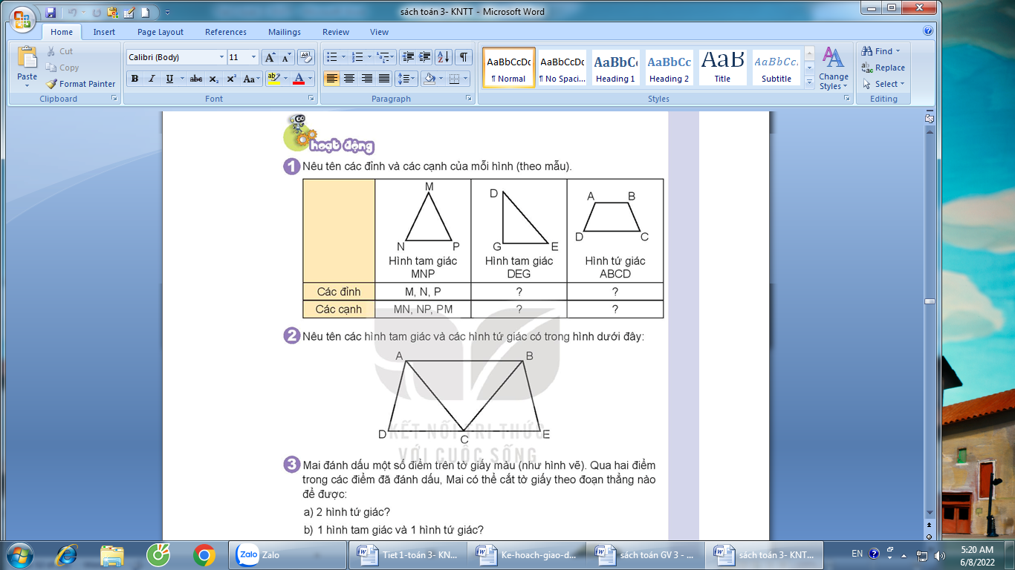  - Lớp – GV nhận xét – sửa sai, Tuyên dương.  Bài 2: (Làm việc nhóm 4) Nêu tên các hình tam giác và tứ giác có trong dưới đây?  - Gọi HS nêu yêu cầu bài.  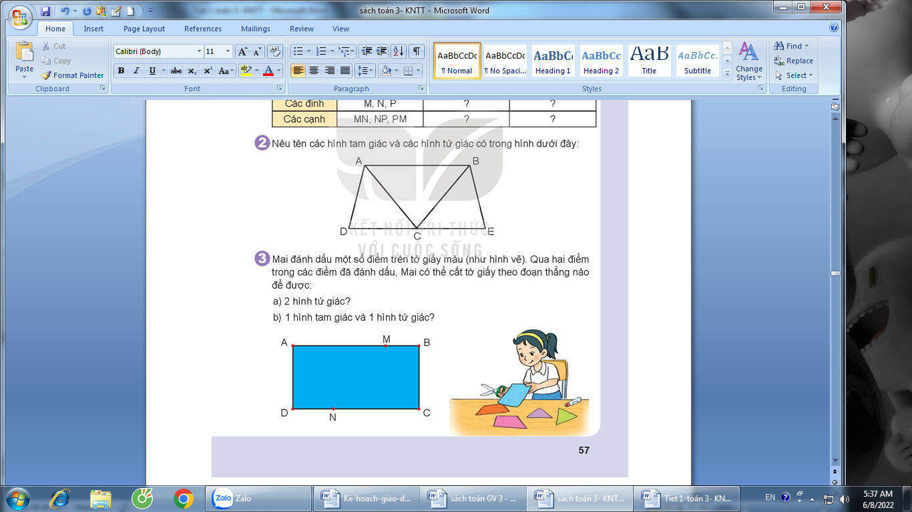  - GV tổ chức cho HS chơi  - GV theo dõi nhận xét tuyên dương.  Bài 3: : (Làm việc cá nhân)  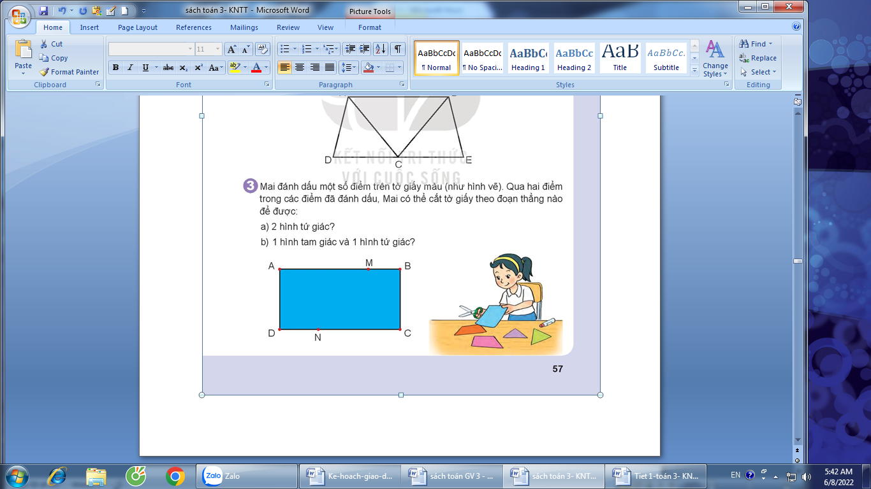  GV yêu cầu HS quan sát tranh trong SGK nêu yêu cầu  - Lớp – GV nhận xét bài trên bảng. |  | - HS nêu yêu cầu  - HS làm vào phiếu.  - HS nêu kết quả:  + Đỉnh hình tam giác:D,G,E  + Đỉnh hình tứ giác:A,B,C,D  + Các cạnh hình tam giác:DG,GE,ED  + Các cạnh hình tứ giác:AB,BC,CD,DA  - HS nêu yêu cầu  - HS chơi theo nhóm.  - Kết quả:  + Ba hình tam giác:ADC, ABC,BCE  +Ba hình tứ giác:ABCD,ABEC,ABED  - HS nêu yêu cầu  - HS làm việc theo hướng dẫn của SGK và nêu kết quả:  a) Cắt tờ giấy theo đoạn thẳng MN.  b) Cắt tờ giấy theo đoạn thẳng AN. Mai có thể có thêm các cách sau: cắt theo đoạn thẳng BN, DM hoặc CM. Như vậy có tất cả 4 cách cắt.
4. Vận dụng.
- Mục tiêu:
+ Củng cố những kiến thức đã học trong tiết học để học sinh khắc sâu nội dung.
+ Vận dụng kiến thức đã học vào thực tiễn.
+ Tạo không khí vui vẻ, hào hứng, lưu luyến sau khi học sinh bài học.
- Cách tiến hành:
- GV tổ chức vận dụng bằng các hình thức như trò chơi, hái hoa,...sau bài học để HS nhận biết hình chữ nhật, hình vuông.  - GV cho HS xem một số hình ảnh để nhận biết hình chữ nhật, hình vuông.  - Nhận xét, tuyên dương | - HS tham gia để vận dụng kiến thức đã học vào thực tiễn.  + HS trả lời
Thứ tư ngày 30 tháng 10 năm 2024
TOÁN:
CHỦ ĐỀ 3: LÀM QUEN VỚI HÌNH PHẲNG, HÌNH KHỐI
Bài 19: HÌNH TAM GIÁC, HÌNH TỨ GIÁC, H.VUÔNG,HÌNH C. NHẬT
(T2 – Trang 73)
I. YÊU CẦU CẦN ĐẠT:
1. Năng lực đặc thù:
- Nhận biết được các yếu tố cơ bản gồm đỉnh, cạnh, góc của hình chữ nhật, hình vuông.
- Phát triển năng lực lập luận, tư duy toán học và năng lực giao tiếp toán học
2. Năng lực chung.
- Năng lực tự chủ, tự học: lắng nghe, trả lời câu hỏi, làm bài tập.
- Năng lực giải quyết vấn đề và sáng tạo:tham gia trò chơi, vận dụng.
- Năng lực giao tiếp và hợp tác: hoạt động nhóm.
3. Phẩm chất.
- Phẩm chất nhân ái: Có ý thức giúp đỡ lẫn nhau trong hoạt động nhóm để hoàn thành nhiệm vụ.
- Phẩm chất chăm chỉ: Chăm chỉ suy nghĩ, trả lời câu hỏi; làm tốt các bài tập.
- Phẩm chất trách nhiệm: Giữ trật tự, biết lắng nghe, học tập nghiêm túc.
II.ĐỒ DÙNG DẠY HỌC
- Kế hoạch bài dạy, bài giảng Power point.
- SGK và các thiết bị, học liệu phục vụ cho tiết dạy.

III. HOẠT ĐỘNG DẠY HỌC

Hoạt động của giáo viên | Hoạt động của học sinh
I. KHỞI ĐỘNG:
-Mục tiêu: + Tạo không khí vui vẻ, khấn khởi trước giờ học.
- Cách tiến hành:
- GV tổ chức trò chơi “hái hoa dân chủ” để khởi động bài học.  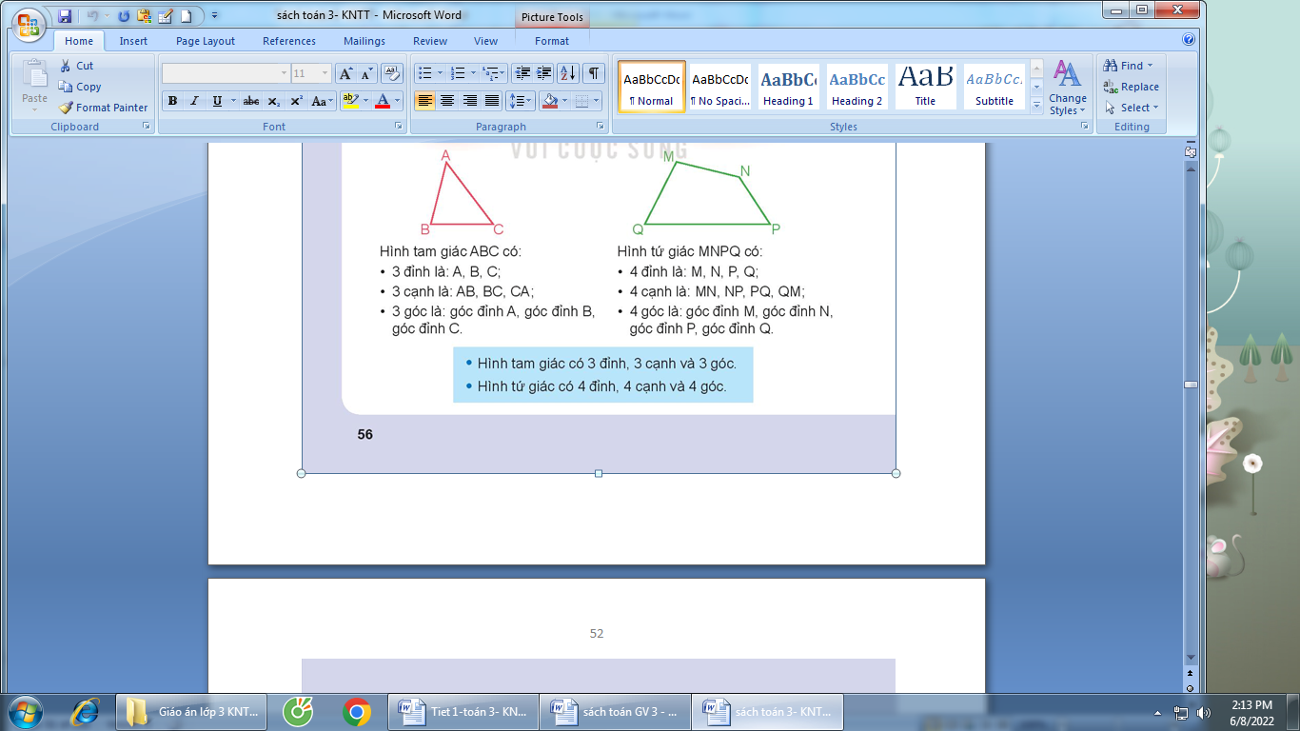  -Hình tam giác ABC có mấy đỉnh, góc,cạnh?  -Hình tứ giác MNPQ có mấy đỉnh, góc,cạnh?  - GV Nhận xét, tuyên dương.  - GV dẫn dắt vào bài mới | - HS tham gia trò chơi  -HS nêu
II. HÌNH THÀNH KIẾN THỨC MỚI:
1, Khám phá:
-Mục tiêu: Nhận biết được một số yếu tố cơ bản gồm đỉnh, cạnh, góc của hình chữ nhật ,hình vuông.
-Cách tiến hành: ( Cá nhân )
-*GV yêu cầu HS quan sát một số đồ vật có hình chữ nhật và hình vuông.  - GV cho HS hỏi nhau để dẫn dắt đến câu hỏi của Việt: Các góc của hình chữ nhật có là góc vuông không nhỉ?  - Tiếp đến, GV vẽ hình chữ nhật ABCD yêu cầu HS trả lời về số đỉnh, góc?  - Lớp – GV nhận xét tuyên dương.  - GV chốt kiến thức:  + Hình chữ nhật có 4 góc vuông. Hai cạnh dài có độ dài bằng nhau và hai cạnh ngắn có độ dài bằng nhau.  + Độ dài cạnh dài gọi là chiều dài. Độ dài cạnh ngắn gọi là chiều rộng.  - Tiếp đến, GV vẽ hình vuông MNPQ yêu cầu HS trả lời về số cạnh, đặc điểm độ dài các cạnh của hình vuông?  - GV chốt kiến thức: Hình vuông có 4 góc vuông và 4 cạnh có độ dài bằng nhau. | -HS quan sát tranh  - HS trả lời  - HS nêu kết quả:  - HS nhắc lại  - HS nhắc lại
2. Hoạt động thực hành:
-Mục tiêu:
+ Nhận biết được hình chữ nhật, hình vuông và các yếu tố cơ bản gồm cạnh, góc của hình chữ nhật, hình vuông.
- Cách tiến hành: ( Cá nhân - cặp đôi - lớp )
Bài 1: (Làm việc cá nhân) các hình dưới đây hình nào là hình vuông?  - Gọi HS nêu yêu cầu bài.  - Yêu cầu HS trả lời  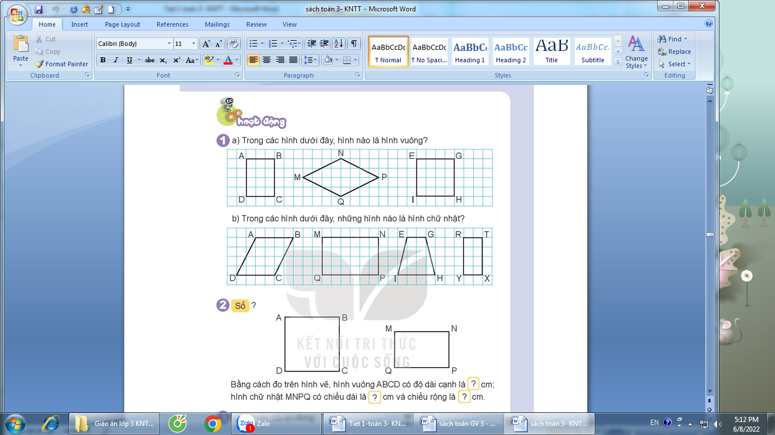  - Lớp – GV nhận xét – sửa sai, Tuyên dương.  Bài 2: (Làm việc nhóm 2) Số?  - Gọi HS nêu yêu cầu bài.  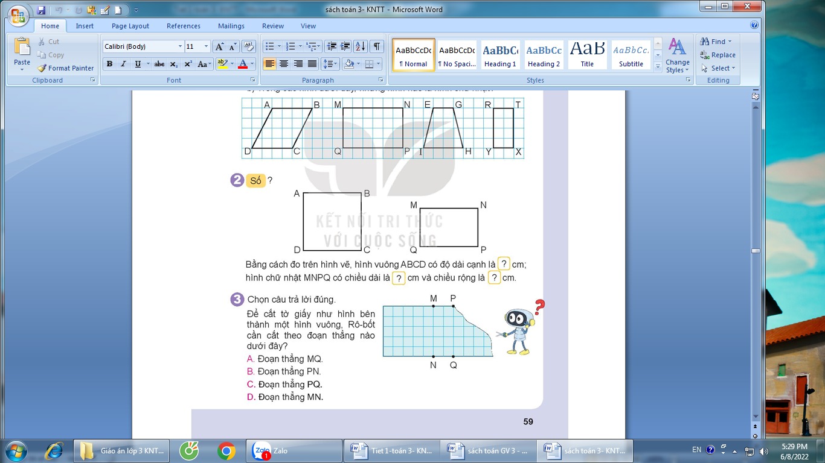  - GV cho HS đo  - GV theo dõi nhận xét tuyên dương.  Bài 3: : (Làm việc cá nhân)  GV yêu cầu HS quan sát tranh trong SGK nêu yêu cầu  - Lớp – GV nhận xét. |  | - HS nêu yêu cầu  - HS làm miệng.  - HS nêu kết quả:  a) Hình vuông : EGHI  b) Hình chữ nhật:MNPQ,RTXY  - HS nêu yêu cầu  - HS làm việc cá nhân.  - Kết quả:  + Hình vuông ABCD có độ dài cạnh là 3 cm.  + Hình chữ nhật MNPQ có chiều dài là 3 cm và chều rông là 2 cm.  - HS nêu yêu cầu  - HS làm việc cá nhân và nêu kết quả:  Cắt tờ giấy theo đoạn thẳng MN( chọn D).
3. Vận dụng.
- Mục tiêu:
+ Củng cố những kiến thức đã học trong tiết học để học sinh khắc sâu nội dung.
+ Vận dụng kiến thức đã học vào thực tiễn.
+ Tạo không khí vui vẻ, hào hứng, lưu luyến sau khi học sinh bài học.
- Cách tiến hành:
- GV tổ chức vận dụng bằng các hình thức như trò chơi, hái hoa,...sau bài học để HS biết số hình chữ nhật, hình vuông.  + Hình chữ nhật có mấy góc vuông?  +Hình chữ nhật có mấy cạnh, đặc điểm của các cạnh như thế nào?  HÌnh vuông có đặc điểm gì?  - Nhận xét, tuyên dương | - HS tham gia để vận dụng kiến thức đã học vào thực tiễn.  + HS trả lời

ĐẠO ĐỨC:
CHỦ ĐỀ 2: QUAN TÂM HÀNG XÓM LÁNG GIỀNG
Bài 3: QUAN TÂM HÀNG XÓM LÁNG GIỀNG (T2)
I. YÊU CẦU CẦN ĐẠT:
1. Năng lực đặc thù: Sau bài học, học sinh sẽ:
- Đồng tình với những lời nói, việc làm tốt; không đồng tình với những lời nói, việc làm không tốt đối với hàng xóm láng giềng.
2. Năng lực chung.
- Năng lực tự chủ, tự học: lắng nghe, trả lời câu hỏi, làm bài tập.
- Năng lực giải quyết vấn đề và sáng tạo: tham gia trò chơi, vận dụng.
- Năng lực giao tiếp và hợp tác: hoạt động nhóm.
3. Phẩm chất.
- Phẩm chất nhân ái: Có ý thức quan tâm đến hàng xóm, láng giềng.
- Phẩm chất chăm chỉ: Chăm chỉ suy nghĩ, trả lời câu hỏi; làm tốt các bài tập.
- Phẩm chất trách nhiệm: Giữ trật tự, biết lắng nghe, học tập nghiêm túc.
II. ĐỒ DÙNG DẠY HỌC
- Kế hoạch bài dạy, bài giảng Power point.
- SGK và các thiết bị, học liệu phụ vụ cho tiết dạy.

III. HOẠT ĐỘNG DẠY HỌC

Hoạt động của giáo viên | Hoạt động của học sinh
1. Khởi động:
- Mục tiêu:
+ Tạo không khí vui vẻ, khấn khởi trước giờ học.
+ Kiểm tra kiến thức đã học ở bài trước.
- Cách tiến hành:
- GV tổ chức trò chơi “truyền hoa”  - Cho HS nghe và chuyền hoa theo bài hát Lớp chúng ta đoàn kết.  - Nêu 1 việc làm thể hiện sự quan tâm đến hàng xóm láng giềng.  - GV Nhận xét, tuyên dương.  - GV dẫn dắt vào bài mới. | - HS hát theo bài hát và cùng chuyền bông hoa đi. Bài hát kết thúc HS cầm hoa sẽ nêu 1 việc làm thể hiện sự quan tâm đến hàng xóm láng giềng.  - HS lắng nghe.
2. Luyện tập:
- Mục tiêu: HS thể hiện thái độ đồng tình với những lời nói, việc làm tốt; không đồng tình với những lời nói, việc làm không tốt đối với hàng xóm, láng giềng
- Cách tiến hành:
Hoạt động 1: Xử lí tình huống. (Làm việc nhóm 4)  - GV mời HS nêu yêu cầu.  - GV giới thiệu tranh yêu cầu HS thảo luận nhóm 4 quan sát tranh và đọc tình huống để nêu cách xử lí(thời gian 4 phút).  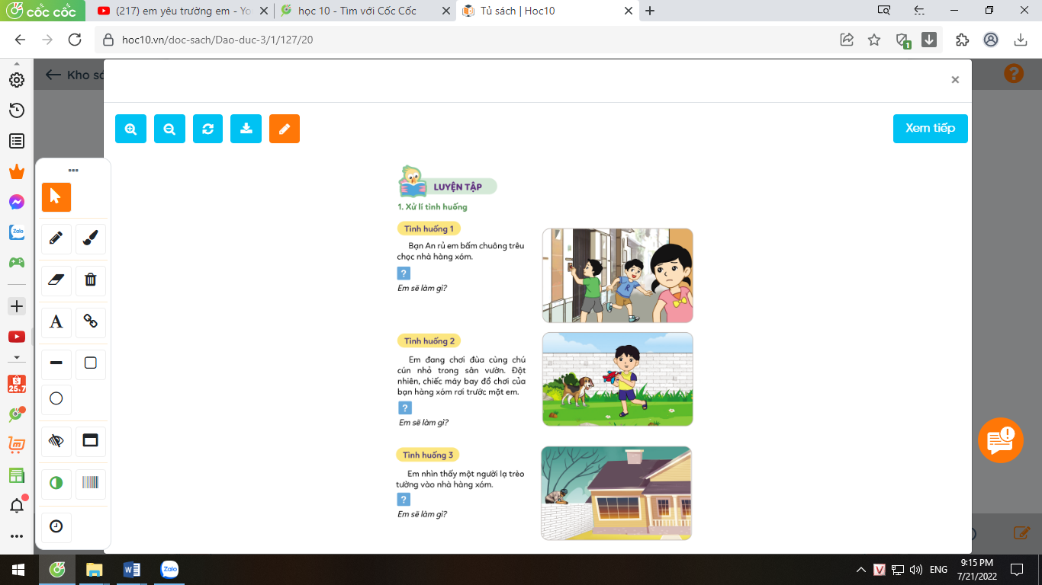  + Em sẽ ứng xử thế nào trong tình huống này?  Tình huống 1: Bạn An rủ em bấm chuông trêu chọc hàng xóm  + Em sẽ làm gì?  Tình huống 2: Em đang chơi đùa cùng chú cún nhỏ trong sân vườn. Đột nhiên, chiếc máy bay đồ chơi của bạn hàng xóm rơi trước mặt em.  + Em sẽ làm gì?  Tình huống 3: Em nhìn thấy một người lạ trèo vào tường vào nhà hàng xóm.  + Em sẽ làm gì?  - GV mời các nhóm trình bày.  - GV mời các nhóm khác nhận xét.  - GV nhận xét tuyên dương và kết luận:  => Kết luận: Chúng ta nên thể hiện sự quan tâm đến hàng xóm láng giềng bằng nhiều hành động như: không trêu chọc, phải biết chia sẻ, giúp đỡ, động viên…Đừng thể hiện những hành động thờ ơ, trêu chọc không quan tâm, giúp đỡ với hàng xóm láng giềng.  Hoạt động 2: Cho lời khuyên phù hợp với hành động của bạn trong tranh (Làm việc nhóm 2).  - GV mời HS nêu yêu cầu.  - GV giới thiệu tranh yêu cầu HS thảo luận nhóm 2 quan sát tranh và đọc tình huống để tìm lời khuyên phù hợp với hành động của bạn trong tranh (thời gian 4 phút).  2. Hãy cho lời khuyên phù hợp với hành động của bạn trong tranh.  Tình huống: Bạn nhỏ trong tranh lén vứt rác sang nhà hàng xóm cho nhanh.  - GV mời HS đưa ra lời khuyên cho tình huống.  - GV mời HS nhóm khác nhận xét, bổ sung.  - GV nhận xét và rút ra lời khuyên phù hợp.  - - Kết luận: Chúng ta không nên vứt rác bừa bãi mà phải vứt rác đúng nơi quy định. Không nên vứt rác sang nhà hàng xóm. Bởi vì, nếu hành động này để nhà hàng xóm biết được sẽ gây rạn nứt tình cảm hàng xóm láng giềng | - 1 HS nêu yêu cầu.  - HS thảo luận nhóm 4 quan sát tranh và đọc tình huống để nêu cách xử lí:  - HS trả lời:  + Tình huống 1: Em sẽ nhắc nhớ bạn không nên làm vậy vì sẽ ảnh hưởng tới nhà hàng xóm, gây ra cảm giác khó chịu cho người ta.  + Tình huống 2: Em sẽ nhặt lên và đem sang đưa lại cho bạn hàng xóm.  Tình huống 3: Nếu như nhà người hàng xóm không có ai ở nhà, em sẽ chạy ra đường và hô to lên cho những hàng xóm xung quanh đều biết để họ bắt tên người lạ lại.  - Đại diện các nhóm phát biểu ý kiến.  - HS nhận xét.  - HS lắng nghe.  - 1 HS đọc yêu cầu bài.  - HS quan sát tranh, thảo luận cùng bạn cùng bàn để tìm ra lời khuyên với bạn trong tranh.  - 2-3 HS đại diện nhóm đưa ra lời khuyên cho tình huống.  + Em sẽ khuyên bạn không nên vứt rác bừa bãi. Đặc biệt vứt sang nhà hàng xóm mà phải vứt đúng nơi quy định.  + Em sẽ khuyên bạn nên nhặt lại số rác mà bạn đã vứt và chấm dứt hành động này. Bởi nếu hành động này để nhà hàng xóm biết được sẽ gây rạn nứt tình cảm hàng xóm láng giềng.  - Các nhóm khác khác nhận xét, bổ sung.  - HS lắng nghe
3. Vận dụng.
- Mục tiêu:
+ Củng cố kiến thức về đồng tình với những lời nói, việc làm tốt; không đồng tình với những lời nói, việc làm không tốt đối với hàng xóm, láng giềng
+ Vận dụng vào thực tiễn để thực hiện tốt hành vi, việc làm để thể hiện quan tâm đến hàng xóm láng giềng.
- Cách tiến hành:
- GV yêu cầu HS chia sẻ về những việc em đã làm và sẽ làm để thể hiện quan tâm đến hàng xóm láng giềng  ? Qua tiết học hôm nay em thấy điều gì mà em thích nhất?  ? Theo em, nếu gặp một bà cụ muốn hỏi đường đến nhà bác hàng xóm cạnh nhà em. Thì em sẽ hành động như thế nào?  - GV nhận xét, tuyên dương.  - GV nhận xét tiết học. | + HS chia sẻ trước lớp.  + Em thích nhất là khi mình được giúp đỡ hàng xóm láng giềng bằng những việc nhỏ phù hợp với bản thân mình.  + Em sẽ chỉ đường cho bà cụ, hoặc sẽ dẫn bà cụ đến nơi bà cụ muốn hỏi.  - HS lắng nghe,rút kinh nghiệm

HĐTN:
CHỦ ĐỀ: KHÁM PHÁ BẢN THÂN
Sinh hoạt theo chủ đề: SÁNG TẠO SẢN PHẨM EM YÊU THÍCH
I. YÊU CẦU CẦN ĐẠT:
1. Năng lực đặc thù:
- Học sinh sáng tạo được sản phẩm theo sở thích và giới thiệu sản phẩm đố với bạn.
2. Năng lực chung.
- Năng lực tự chủ, tự học: Tự tìm hiểu sáng tạo cho sản phẩm của mình lựa chọn.
- Năng lực giải quyết vấn đề và sáng tạo:Biết tạo sản phẩm yêu thích của mình một cách sáng tạo và giới thiệu sản phẩm với bạn.
- Năng lực giao tiếp và hợp tác: Biết chia sẻ với bạn về sản phẩm của mình .
3. Phẩm chất.
- Phẩm chất nhân ái: tôn trọng bạn, biết lắng nghe những chia sẻ mà bạn đưa ra.
- Phẩm chất chăm chỉ: Chịu khó tìm tòi để tạo ra các sản phẩm độc đáo của riêng mình và giới thiệu với các bạn những ý tưởng sáng tạo đó.
- Phẩm chất trách nhiệm: làm việc tập trung, nghiêm túc, có trách nhiệm trong việc bảo vệ môi trường.
II. ĐỒ DÙNG DẠY HỌC:
- Kế hoạch bài dạy, bài giảng Power point.
- SGK và các thiết bị, học liệu phụ vụ cho tiết dạy.

III. HOẠT ĐỘNG DẠY HỌC

Hoạt động của giáo viên | Hoạt động của học sinh
1. Khởi động:
- Mục tiêu:
+ Tạo không khí vui vẻ, khấn khởi trước giờ học.
- Cách tiến hành:
- GV mở video“Mỗi ngày đến trường là một ngày vui” để khởi động bài học.  + GV cùng chia sẻ với HS về nội dung bài hát.  - GV nhận xét, tuyên dương.  - GV dẫn dắt vào bài mới | -HS lắng nghe và vận động theo  -HS chia sẻ với bạn cảm nhận về nội dung bài hát.  - HS lắng nghe.
2. Khám phá:
-Mục tiêu:
+HS thiết kế được sản phẩm mình yêu thích.
+ HS giới thiệu được sản phẩm yêu thích của mình với các bạn.
-Cách tiến hành:
* Hoạt động 1: Thiết kế được sản phẩm mình yêu thích. (làm việc nhóm)  - GV chia lớp thành các nhóm (nhóm 4-6)  - GV nêu YC: các nhóm thiết kế được sản phẩm mình yêu thích theo chủ đề tự chọn( Ví dụ: đồ chơi, mô hình, bức tranh, thiết kế trang phục,...)  -GV có thể gợi ý cho HS làm từ những vật liệu tái chế để bảo vệ môi trường.  -GV nêu các bước tiến hành:  +Trao đổi nhóm để lựa chọn và nêu ý tưởng thiết kế sản phẩm yêu thích.  +Thực hành làm sản phẩm theo ý tưởng đã thiết kế.  -Gv bao quát, hỗ trợ HS gặp khó khăn.  =>Chốt: Mỗi em sẽ có những ý tưởng khám phá, sáng tạo khác nhau.  -Gv khen HS đã tích cực hoạt động để thiết kế được sản phẩm mình yêu thích. | - Học sinh chia nhóm 4-6  -> HS lắng nghe + nhắc lại các bước tiến hành:  =>HS thống nhất về ý tưởng và sử dụng các vật liệu cần thiết để tiến hành làm sản phẩm mình yêu thích.  -HS thực hành làm  -HS lắng nghe
Hoạt động 2. Triển lãm sản phẩm yêu thích:  - GV tổ chức cho HS trưng bày các sản phẩm đã được thiết kế ở 4 đến 6 góc trong lớp học.  -GV mời HS giới thiệu về sản phẩm mình thiết kế  =>KL: Mỗi người có những sở thích và lựa chọn khác nhau. Tất cả tạo nên sự đa dạng nhiều sắc mầu của cuộc sống, làm cho bản thân mình tốt đẹp hơn.  -GV khen ngợi cả lớp đã khéo léo, tìm tòi và sáng tạo ra sản phẩm theo ý tưởng riêng của mình. | -HS tiếp tục làm theo nhóm.  - Cả lớp cùng đi xem và nhận xét về sản phẩm.  -Các HS khác có thể nhận xét và đặt câu hỏi thêm về các sản phẩm.  -HS bình chọn sản phẩm mình thiết kế mình yêu thích bằng cánh dán ngôi sao vào sản phẩm đó.  -HS lắng nghe
3. Vận dụng.
- Mục tiêu:
+ Củng cố những kiến thức đã học trong tiết học để học sinh khắc sâu nội dung.
+ Vận dụng kiến thức đã học vào thực tiễn.
+ Tạo không khí vui vẻ, hào hứng, lưu luyến sau khi học sinh bài học.
- Cách tiến hành:
- GV nêu yêu cầu và hướng dẫn học sinh về nhà tìm hiểu và đưa ra những ý tưởng tạo ra các sản phẩm thân thiện với môi trường.  + Tìm vật liệu có thể tái chế tạo ra sản phẩm yêu thích.  +Chuẩn bị bộ trang phục yêu thích cho giờ học sau.  - Nhận xét sau tiết dạy | - Học sinh tiếp nhận thông tin và yêu cầu để về nhà ứng dụng.  - HS lắng nghe, rút kinh nghiệm

Thứ năm ngày 31 tháng 10 năm 2024
Buổi sáng

TOÁN:
CHỦ ĐỀ 3: LÀM QUEN VỚI HÌNH PHẲNG, HÌNH KHỐI
Bài 19: HÌNH TAM GIÁC, HÌNH TỨ GIÁC, H.VUÔNG, HÌNH C.NHẬT.
(T3 )
I. YÊU CẦU CẦN ĐẠT:
1. Năng lực đặc thù:
- Nhận biết được các yếu tố cơ bản gồm đỉnh, cạnh, góc của hình chữ nhật, hình vuông.
- Phát triển năng lực lập luận, tư duy toán học và năng lực giao tiếp toán học
2. Năng lực chung.
- Năng lực tự chủ, tự học: lắng nghe, trả lời câu hỏi, làm bài tập.
- Năng lực giải quyết vấn đề và sáng tạo:tham gia trò chơi, vận dụng.
- Năng lực giao tiếp và hợp tác: hoạt động nhóm.
3. Phẩm chất.
- Phẩm chất nhân ái: Có ý thức giúp đỡ lẫn nhau trong hoạt động nhóm để hoàn thành nhiệm vụ.
- Phẩm chất chăm chỉ: Chăm chỉ suy nghĩ, trả lời câu hỏi; làm tốt các bài tập.
- Phẩm chất trách nhiệm: Giữ trật tự, biết lắng nghe, học tập nghiêm túc.
II.ĐỒ DÙNG DẠY HỌC
- Kế hoạch bài dạy, bài giảng Power point.
- SGK và các thiết bị, học liệu phục vụ cho tiết dạy.

III. HOẠT ĐỘNG DẠY HỌC

Hoạt động của giáo viên | Hoạt động của học sinh
1. Khởi động:
- Mục tiêu: + Tạo không khí vui vẻ, khấn khởi trước giờ học.
+ Kiểm tra kiến thức đã học của học sinh ở bài trước.
- Cách tiến hành:
- GV gọi 2HS lên bảng làm bài để khởi động bài học.  - GV Nhận xét, tuyên dương.  - GV dẫn dắt vào bài mới | - HS lên đo và nêu kết quả  - HS lắng nghe.
2. Luyện tập:
-Mục tiêu: Nhận biết được các yếu tố cơ bản gồm đỉnh, cạnh, góc của hình chữ nhật, hình vuông.
-Cách tiến hành:
Bài 1.(Làm việc cá nhân)  -GV cho HS nêu yêu cầu  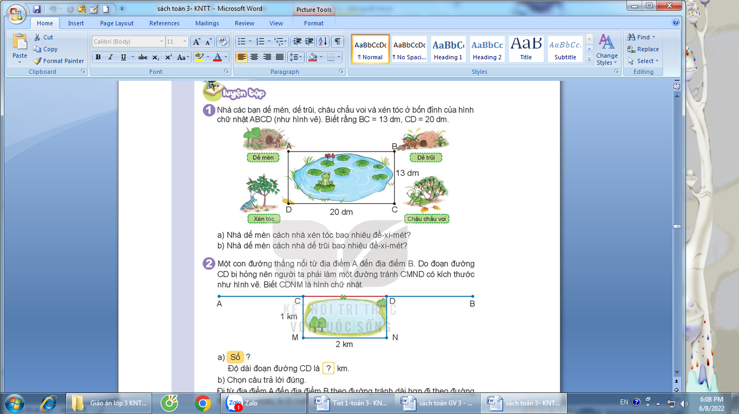  - Đề bài cho biết gì, yêu cầu tính gì?  - Độ dài từ nhà Dế Mèn đến nhà Xén Tóc bằng độ dài cạnh nào của hình chữ nhật ABCD?  - Làm thế nào để biết độ dài cạnh AD ?  - Nhà Dế Mèn cách nhà Xén Tóc mấy đề- xi-mét ?  - Nhà Dế Mèn cách nhà Dế Trũi mấy đề- xi-mét ?  -HS trình bày kết quả, nhận xét lẫn nhau.  GV có thể hỏi em có thể giúp Dế Mèn tìm đường ngắn nhất đi qua nhà tất cả các bạn rồi quya về nhà mình và tính độ dài đường đi đó không?  - GV nhận xét, tuyên dương.  Bài 2: (Làm việc nhóm 2 làm phiếu học tập)  - GV cho HS nêu yêu cầu  - Câu a) GV cho HS dựa vào đặc điểm về cạnh của hình chữ nhật để tìm ra độ dài đoạn đường CD.  - Câu b) :  + Đi theo đường tránh là đi theo đường nào?  + Độ dài đường gấp khúc CMND dài hơn độ dài đoạn thẳng CD bao nhiêu ki-lô-mét?  - Các nhóm trình bày kết quả, nhận xét lẫn nhau.  - GV Nhận xét, tuyên dương.  Bài 3: (Làm việc nhóm ) Chơi trò chơi “Ai nhanh nhất”  - GV cho HS đọc đề toán  -GV cho HS thực hiện trên que tính  - GV nhận xét, tuyên dương. | - HS nêu  - HS làm việc cá nhân.  - HS trả lời:  +Nhà bạn Dế Mèn, Xén Tóc, Dế Trũi và Châu Chấu Voi ở 4 đỉnh của hình chữ nhật ABCD. Biết rằng BC = 13dm, CD=20dm  + Bằng độ dài cạnh AD  + AD=CD  + 13 dm  +20 dm  - HS Khá giỏi trả lời  - HS lắng nghe  - HS nêu yêu cầu  - HS trả lời  - CD = 2 km  + Đường gấp khúc CMND  + 2 km  - HS làm vào phiếu.  - HS lắng nghe  - HS nêu yêu cầu  - - HS chơi
3. Vận dụng.
- Mục tiêu:
+ Củng cố những kiến thức đã học trong tiết học để học sinh khắc sâu nội dung.
+ Vận dụng kiến thức đã học vào thực tiễn.
+ Tạo không khí vui vẻ, hào hứng, lưu luyến sau khi học sinh bài học.
- Cách tiến hành:
- GV tổ chức vận dụng bằng các hình thức như trò chơi, hái hoa,... để HS biết được các yếu tố cơ bản gồm đỉnh, cạnh, góc của hình chữ nhật, hình vuông.  - Hình ABCD là hình gì? Hình ABCD mấy góc vuông?Nêu các cạnh của hình vuông?Các cạnh của hình vuông có đặc điểm gì?  - Hình MNPQ là hình gì? Hình MNPQ mấy góc vuông? Nêu các cạnh của hình chữ nhật? Các cạnh của hình vuông có đặc điểm gì?  - Nhận xét, tuyên dương | - HS tham gia để vận dụng kiến thức đã học vào thực tiễn.  HS trả lời

TNXH:
CHỦ ĐỀ 2: TRƯỜNG HỌC
Bài 7: T.HÀNH: KHẢO SÁT VỀ SỰ AN TOÀN CỦA TRƯỜNG HỌC (T2)
I. YÊU CẦU CẦN ĐẠT:
1. Năng lực đặc thù: Sau khi học, học sinh sẽ:
- Trình bày được về sự an toàn trong khuôn viên nhà trường hoặc khu vực quanh nhà trường.
- Lập được kế hoạch khảo sát về sự an toàn của phòng học, tường rào, sân chơi, bãi tập hoặc khu vực xung quanh trường theo mẫu.
- Khảo sát được về sự an toàn liên quan đến cơ sở vật chất của nhà trường hoặc khu vực xung quanh trường theo sự phân công của nhóm.
- Làm báo cáo, trình bày được kết quả khảo sát và đưa ra được ý tưởng khuyến nghị với nhà trường nhằm khắc phục, hạn chế những rủi ro có thể xảy ra.
* GDCSM: Nhận biết nguy cơ và biết cách để phòng tránh bị chấn thương mắt trong các hoạt động học tập, vui chơi, các công việc khác - Nêu được một số nguy hiểm do chấn thương mắt - Biết cách ứng xử khi bản thân hoặc bạn bị chấn thương mắt.
2. Năng lực chung.
- Năng lực tự chủ, tự học: Có biểu hiện chú ý học tập, tự giác tìm hiểu bài để hoàn thành tốt nội dung tiết học.
- Năng lực giải quyết vấn đề và sáng tạo: Có biểu hiện tích cực, sáng tạo trong các hoạt động học tập, trò chơi, vận dụng.
- Năng lực giao tiếp và hợp tác: Có biểu hiện tích cực, sôi nổi và nhiệt tình trong hoạt động nhóm. Có khả năng trình bày, thuyết trình… trong các hoạt động học tập.
3. Phẩm chất.
- Phẩm chất nhân ái: Bày tỏ được tình cảm, sự gắn bó của bản thân với các bạn.
- Phẩm chất chăm chỉ: Có tinh thần chăm chỉ học tập, luôn tự giác tìm hiểu bài.
- Phẩm chất trách nhiệm: Giữ trật tự, biết lắng nghe, học tập nghiêm túc.
II. ĐỒ DÙNG DẠY HỌC
- Kế hoạch bài dạy, bài giảng Power point.
- SGK và các thiết bị, học liệu phụ vụ cho tiết dạy.

III. HOẠT ĐỘNG DẠY HỌC

Hoạt động của giáo viên | Hoạt động của học sinh
1. Khởi động:
- Mục tiêu:
+ Tạo không khí vui vẻ, khấn khởi trước giờ học.
+ Kiểm tra kiến thức đã học của học sinh ở bài trước.
- Cách tiến hành:
- GV mở các hình ảnh gắn với ngôi trường đang học:  + GV nêu câu hỏi:  + Bức ảnh được chụp vào khoảng thời gian nào trong buổi học?  + Những cảnh nào được chụp?  - GV Nhận xét, tuyên dương.  - GV dẫn dắt vào bài mới | - HS lắng nghe bài hát.  + Trả lời: giờ ra chơi.  + Trả lời: sân trường, lớp học, cổng trường.....  - HS lắng nghe.
2. Luyện tập:
- Mục tiêu:
+ Hình thành kĩ năng chia sẻ, trao đổi thông tin về kết quả kahor sat của nahf trường.
+ Trình bày được kết quả khảo sát trường học.
- Cách tiến hành:
Hoạt động 1. Chia sẻ kết quả khảo sát. (Làm việc nhóm 4)  - Mời từng cá nhân báo cáo kết quả quan sát, phát hiện và đề xuất (nếu có)  - YC nhóm trưởng điều khiển các bạn trong nhóm thảo luận về cách nhóm sẽ trình bày kết quả khảo sát và đưa ra đề xuất. | - Từng cá nhân trình bày trình bày.  - HS thảo luận.
Hoạt động 2. Báo cáo kết quả. (làm việc nhóm 4)  - Mời đại diện các nhóm trình bày kết quả khảo sát.  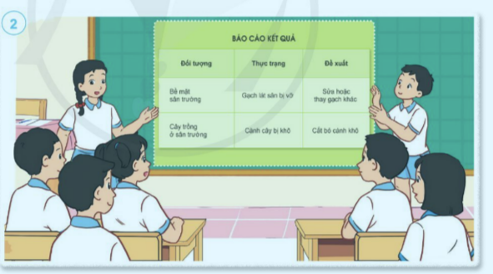  - Mời HS khác nhận xét.  * Nguy cơ nào có thể gây chấn thương mắt và cần làm gì để phòng tránh?  * cho học sinh quan sát Hình 1 đến Hình 4, chia sẻ câu trả lời về tình huống có nguy cơ, những biểu hiện khi mắt bị chấn thương.  - GV nhận xét, tuyên dương. | - Đại diện các nhóm trình bày kết quả khảo sát và các đề xuất để đảm bảo sự an toàn của trường học, phòng tránh tai nạn có thể xảy ra thông qua các đối tượng cụ thể mà nhóm đã quan sát trực tiếp.  - HS nhận xét, góp ý.  * Học sinh chia sẻ với bạn về những tình huống có nguy cơ gây chấn thương mắt, biểu hiện của mắt bị chấn thương.  - Hình 1: Cận thị  - Hình 2: Đau mắt hột  - Hình 3: Lẹo mắt  - Hình 4: Đau mắt đỏ
3. Vận dụng.
- Mục tiêu:
+ Củng cố những kiến thức đã học trong tiết học để học sinh khắc sâu nội dung.
+ Vận dụng kiến thức đã học vào thực tiễn.
+ Tạo không khí vui vẻ, hào hứng, lưu luyến sau khi học sinh bài học.
- Cách tiến hành:
- GV nhận xét giờ học.  - Nhắc học sinh chuẩn bị bài sau. | - HS lắng nghe.

Buổi chiều
TIẾNG VIỆT:
LUYỆN TẬP: MỞ RỘNG VỐN TỪ VỀ THƯ VIỆN;
CÂU CẢM (T3)
I. YÊU CẦU CẦN ĐẠT:
1. Năng lực đặc thù:
- Mở rộng vốn từ về thư viện, nhận biết được câu cảm.
- Phát triển năng lực ngôn ngữ.
2. Năng lực chung.
- Năng lực tự chủ, tự học: lắng nghe, viết bài đúng, kịp thời và hoàn thành các nội dung trong SGK.
- Năng lực giải quyết vấn đề và sáng tạo: tham gia trò chơi, vận dụng.
- Năng lực giao tiếp và hợp tác: Tham gia làm việc nhóm trong các hoạt động học tập.
3. Phẩm chất.
- Phẩm chất yêu nước: Biết yêu quê hương, đất nước qua quan sát và tìm hiểu các hình ảnh trong bài.
- Phẩm chất nhân ái: Biết yêu quý và tôn trọng bạn trong làm việc nhóm.
- Phẩm chất chăm chỉ: Chăm chỉ viết bài, trả lời câu hỏi.
- Phẩm chất trách nhiệm: Giữ trật tự, học tập nghiêm túc.
II. ĐỒ DÙNG DẠY HỌC
- Kế hoạch bài dạy, bài giảng Power point.
- SGK và các thiết bị, học liệu phụ vụ cho tiết dạy.

III. HOẠT ĐỘNG DẠY HỌC
Hoạt động của giáo viên | Hoạt động của học sinh
1. Khởi động.
- Mục tiêu: + Tạo không khí vui vẻ, khấn khởi trước giờ học.
- Cách tiến hành:
- GV tổ chức trò chơi để khởi động bài học.  + Câu 1: Chọn thông tin đúng về câu kể  a.Dùng để kể tả giới thiệu  b.Dùng để hỏi.  c.Kết thúc bằng dấu chấm.  d.Kết thúc bàng dấu chấm than.  + Câu 2: Đặt một câu dùng câu kể?  - GV nhận xét, tuyên dương  - GV dẫn dắt vào bài mới | - HS tham gia chơi:  - 1 HS đọc bài và trả lời:  c.Kết thúc bằng dấu chấm.  - 1 HS đọc bài và trả lời:  +Cây thước là người bạn tốt.
2. Khám phá.
- Mục tiêu:
+-Mở rộng vốn từ về thư viện, nhận biết được câu cảm.
+ Biết viết thông báo đơn giản theo hướng dẫn.
+ Phát triển năng lực ngôn ngữ.
- Cách tiến hành:
2.1. Hoạt động 1: Luyện từ và câu (làm việc cá nhân, nhóm)  Bài 1: Sắp xếp các từ ngữ dưới đây vào nhóm thích hợp. (Làm việc nhóm 2)  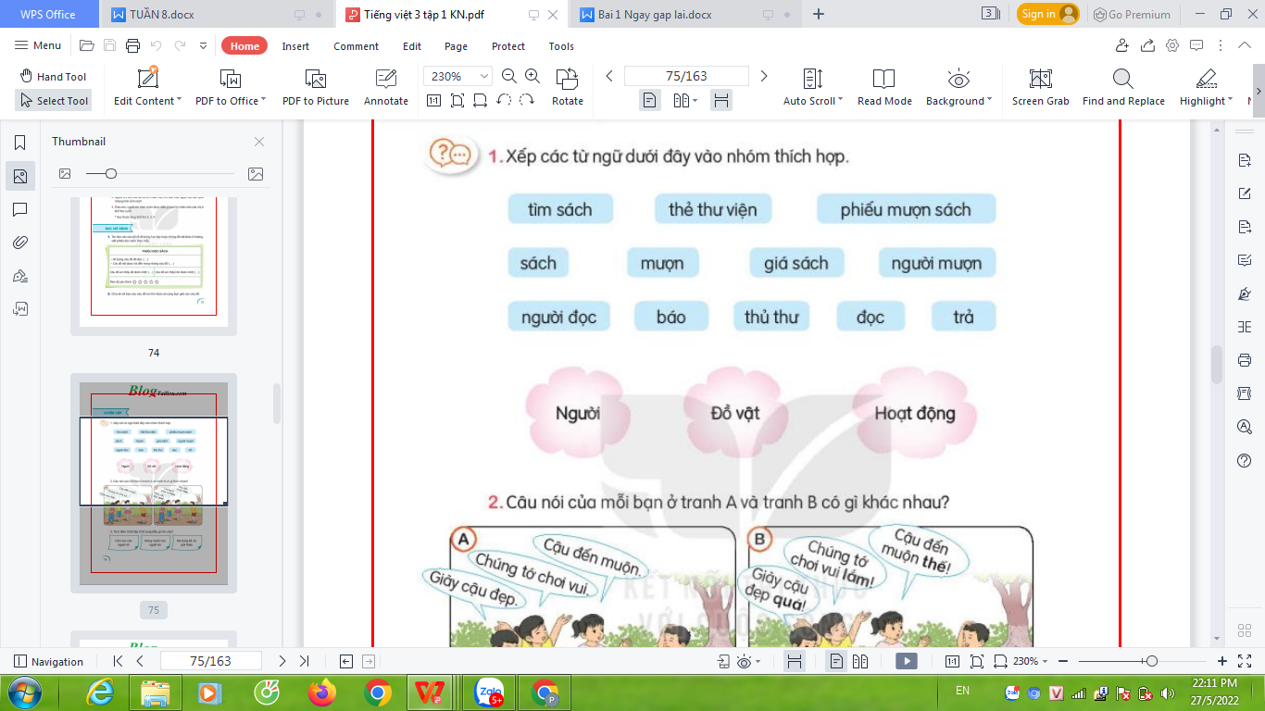  - GV mời cầu HS đọc yêu cầu bài 1.  - Giao nhiệm vụ cho các nhóm làm việc:  - Mời đại diện nhóm trình bày.  - Mời các nhóm nhận xét, bổ sung.  - Nhận xét, chốt đáp án:  GV và HS thống nhất đáp án: + Người: người mượn, người đọc, thủ thư. + Đồ vật: sách, báo, phiếu mượn sách, thẻ thư viện, giá sách.  GV và HS thống nhất đáp án: + Người: người mượn, người đọc, thủ thư. + Đồ vật: sách, báo, phiếu mượn sách, thẻ thư viện, giá sách.  Bài 2: Câu nói của mỗi bạn tranh A và tranh B có gì khác nhau?  - GV mời HS nêu yêu cầu bài tập 2.  - - GV hướng dẫn HS làm việc nhóm + Quan sát 2 tranh, so sánh câu nói được viết trong 2 tranh.  + Tìm những điểm khác biệt  - Mời HS khác nhận xét.  Gv chốt đáp án:  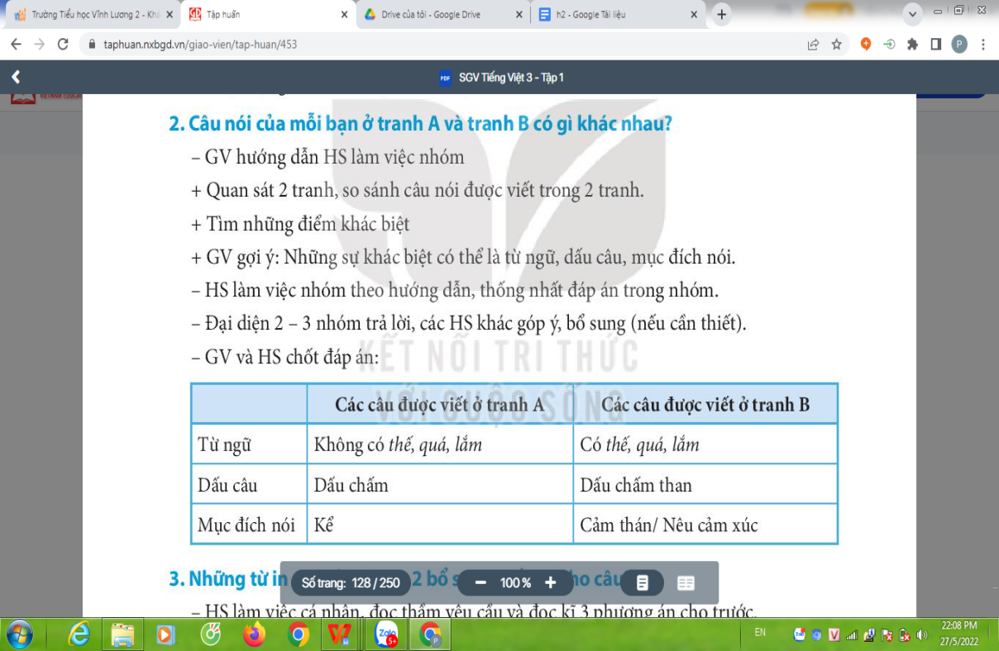  - GV nhận xét, tuyên dương, bổ sung.  Bài 3: Từ in đậm ở bài tập 2 bổ sung điều gì cho câu?  - GV yêu cầu HS đọc yêu cầu bài 3.  - GV giao nhiệm vụ làm cá nhân, các từ in đậm trong câu B bổ sung điều gì?:  - GV mời các nhóm trình bày kết quả.  - GV yêu cầu các bạn khác nhận xét.  - GV nhận xét, tuyên dương, chốt đáp án  + Các từ in đậm trong tranh B bổ sung cảm xúc của người nói cho câu nói.  Bài 4: Chuyển các câu thành câu cảm  GV hướng dẫn HS làm việc nhóm:  - GV hướng dẫn mẫu.  - Mời đại diện các nhóm trình bày.  - Mời nhóm khác nhận xét.  - GV nhận xét, chốt ý,  - GV cho HS ghi vào vở bài tập. | - 1 HS đọc yêu cầu bài 1  - HS làm việc theo nhóm 2.  - Đại diện nhóm trình bày:  - Các nhóm nhận xét, bổ sung.  - HS quan sát, bổ sung.  - 1 HS đọc yêu cầu bài tập 2.  - HS suy nghĩ, tìm sự khác biệt.  - Một số HS trình bày kết quả.  - HS nhận xét bạn.  - HS đọc yêu cầu bài tập 3.  - Các nhóm làm việc theo yêu cầu.  - HS suy nghĩ và trả lời câu hỏi  - Hs khác nhận xét.  + Một HS đọc to yêu cầu và các câu cần chuyển và câu mẫu.  + HS phân tích câu mẫu, rút ra cách chuyển.  + Lần lượt mỗi HS nghĩ cách chuyển và trao đổi trong nhóm.  - Đại diện nhóm trình bày.  - HS ghi vở.
3. Vận dụng.
- Mục tiêu:
+ Củng cố những kiến thức đã học trong tiết học để học sinh khắc sâu nội dung.
+ Vận dụng kiến thức đã học vào thực tiễn.
+ Tạo không khí vui vẻ, hào hứng, lưu luyến sau khi học sinh bài học.
+ Phát triển năng lực ngôn ngữ.
- Cách tiến hành:
- GV cho HS tìm hiểu một số tờ thông báo trong sách báo.  - GV trao đổi những về những thông báo trên tờ thông báo  - GV giao nhiệm vụ HS về nhà tìm đọc thêm những bài văn, bài thơ,...viết về Đội TNTP Hồ Chí Minh.  - Nhận xét, đánh giá tiết dạy. | - HS đọc tím hiểu đọc.  - HS trả lời theo ý thích của mình.  - HS lắng nghe, về nhà thực hiện.

TIẾNG VIỆT:
LUYỆN TẬP: ViẾT THÔNG BÁO (T4)
I. YÊU CẦU CẦN ĐẠT:
1. Năng lực đặc thù:
- Biết viết thông báo đơn giản theo hướng dẫn.
- Phát triển năng lực ngôn ngữ.
2. Năng lực chung.
- Năng lực tự chủ, tự học: lắng nghe, viết bài đúng, kịp thời và hoàn thành các nội dung trong SGK.
- Năng lực giải quyết vấn đề và sáng tạo: tham gia trò chơi, vận dụng.
- Năng lực giao tiếp và hợp tác: Tham gia làm việc nhóm trong các hoạt động học tập.
3. Phẩm chất.
- Phẩm chất yêu nước: Biết yêu quê hương, đất nước qua quan sát và tìm hiểu các hình ảnh trong bài.
- Phẩm chất nhân ái: Biết yêu quý và tôn trọng bạn trong làm việc nhóm.
- Phẩm chất chăm chỉ: Chăm chỉ viết bài, trả lời câu hỏi.
- Phẩm chất trách nhiệm: Giữ trật tự, học tập nghiêm túc.
II. ĐỒ DÙNG DẠY HỌC
- Kế hoạch bài dạy, bài giảng Power point.
- SGK và các thiết bị, học liệu phụ vụ cho tiết dạy.

III. HOẠT ĐỘNG DẠY HỌC

Hoạt động của giáo viên | Hoạt động của học sinh
1. Khởi động.
- Mục tiêu: + Tạo không khí vui vẻ, khấn khởi trước giờ học.
- Cách tiến hành:
- GV tổ chức trò chơi để khởi động bài học.  + Câu 1: một số em lên tự giới thiệu bản thân  - GV nhận xét, tuyên dương  - GV dẫn dắt vào bài mới | + HS lên giới thiệu bản thân.
2. Luyện tập
- Mục tiêu:
+-Mở rộng vốn từ về thư viện, nhận biết được câu cảm.
+ Biết viết thông báo đơn giản theo hướng dẫn.
+ Phát triển năng lực ngôn ngữ.
- Cách tiến hành:
Luyện viết thông báo.  a. Nhận biết các cách viết thông báo. (làm việc chung cả lớp)  Bài tập 1: Đọc thông báo và trả lời câu hỏi.  - GV yêu cầu HS đọc yêu cầu bài 1.  - GV yêu cầu HS suy nghĩ trả lời từng câu .  - GV yêu cầu HS khác nhận xét.  - GV nhận xét, tuyên dương và chốt đáp án.  GV và HS thống nhất đáp án:  - Các phần theo thứ tự của bản thông báo: Tiêu đề – Nội dung - Người viết  - Những thông tin được thể hiện trong nội dung của thông báo:  + Thời gian thành lập câu lạc bộ: ngày 15/10/2022 .  + Nơi tìm hiểu thông tin: trên trang mạng của trường.  + Nơi đăng kí tham gia: văn phòng nhà trường  + Thời hạn đăng kí: từ 1/10/2022 đến 10/10/2022.  b. Thực hành viết thông báo. (làm việc cá nhân)  Bài tập 2: Viết một thông báo của lớp về việc đăng kí tham gia một cuộc thi cấp trường (thi cờ vua, bơi lội)  - GV mời HS đọc yêu cầu bài 2.  - GV giao nhiệm vụ cho HS suy nghĩ và viết thông báo vào vở.  - GV yêu cầu HS trình bày kết quả.  - GV mời HS nhận xét.  - GV nhận xét, tuyên dương, bổ sung.  Bài tập 3: Đọc lại thông báo em vừa viết, phát hiện lỗi và sửa lỗi. (Làm việc nhóm 4)  - GV mời HS đọc yêu cầu bài 3.  - GV giao nhiệm vụ cho các nhóm: Mỗi bạn trong nhóm đọc thông báo mình viết, các thành viên trong nhóm nghe và góp ý sửa lỗi.  - GV yêu cầu các nhóm trình bày kết quả.  - GV mời các nhóm khác nhận xét.  - GV nhận xét, tuyên dương, bổ sung. | - HS đọc yêu cầu bài tập 1.  - HS suy nghĩ và trả lời.  - HS nhận xét trình bày của bạn.  - HS đọc yêu cầu bài 2.  - HS thực hành viết tin nhắn vào vở.  - HS trình bày kết quả.  - HS nhận xét bạn trình bày.  - HS đọc yêu cầu bài 3.  - Các nhóm làm việc theo yêu cầu.  - Đại diện các nhóm trình bày kết quả.  - Nhóm khác nhận xét, bổ sung.  - HS lắng nghe, điều chỉnh.
3. Vận dụng.
- Mục tiêu:
+ Củng cố những kiến thức đã học trong tiết học để học sinh khắc sâu nội dung.
+ Vận dụng kiến thức đã học vào thực tiễn.
+ Tạo không khí vui vẻ, hào hứng, lưu luyến sau khi học sinh bài học.
+ Phát triển năng lực ngôn ngữ.
- Cách tiến hành:
- GV cho HS tìm hiểu một số tờ thông báo trong sách báo.  - GV trao đổi những về những thông báo trên tờ thông báo  - GV giao nhiệm vụ HS về nhà tìm đọc thêm những bài văn, bài thơ,...viết về Đội TNTP Hồ Chí Minh.  - Nhận xét, đánh giá tiết dạy. | - HS đọc tím hiểu đọc.  - HS trả lời theo ý thích của mình.  - HS lắng nghe, về nhà thực hiện.

LT TOÁN:
ÔN LUYỆN: HÌNH TRÒN. TÂM, BÁN KÍNH,
ĐƯỜNG KÍNH CỦA HÌNH TRÒN
I. YÊU CẦU CẦN ĐẠT:
1. Năng lực đặc thù:
- Giúp học sinh củng cố kiến thức, kĩ năng:
+ Nhận biết được tâm, bán kính, đường kính của hình tròn.
+ Bước đầu biết dùng com pa để vẽ được hình tròn có tâm và bán kính cho trước.
+ Có kĩ năng nhận biết tâm, đường kính, bán kính, đường kính của hình tròn.
2. Năng lực chung:
- Năng lực tự chủ, tự học: lắng nghe, trả lời câu hỏi, làm bài tập.
- Năng lực giải quyết vấn đề và sáng tạo: tham gia trò chơi, vận dụng.
- Năng lực giao tiếp và hợp tác: hoạt động nhóm.
3. Phẩm chất:
- Phẩm chất nhân ái: Có ý thức giúp đỡ lẫn nhau trong hoạt động nhóm để hoàn thành nhiệm vụ.
- Phẩm chất chăm chỉ: Chăm chỉ suy nghĩ, trả lời câu hỏi; làm tốt các bài tập.
- Phẩm chất trách nhiệm: Giữ trật tự, biết lắng nghe, học tập nghiêm túc.
II. ĐỒ DÙNG DẠY HỌC
- Vở bài tập Toán; các hình ảnh trong SGK

III. CÁC HOẠT ĐỘNG DẠY HỌC

Hoạt động của GV | Hoạt động của HS
1. Khởi động  - Trò chơi: “Xác định đúng, xác định nhanh”: Điểm ở giữa, trung điểm của đoạn thẳng AB, PQ đã chia ô sẵn.  + M là điểm ở giữa của đoạn thẳng AB, là trung điểm của AB.  + O là điểm ở giữa của PQ.  - YC: Các em không dùng thước hãy xác định trung điểm của hai đoạn thẳng.Ai nhanh người đó sẽ thắng cuộc.  - Tổng kết  - GV Nhận xét, tuyên dương.  2. Luyện tập  Hoạt động 1: GV giao BT cho HS làm bài.  - Gv lệnh: HS chưa đạt chuẩn làm bài 1, 2/ 47 Vở Bài tập Toán.  - Gv lệnh: HS đạt chuẩn làm bài 1, 2, 3/ 47 Vở Bài tập Toán.  - GV cho Hs làm bài trong vòng 15 phút.  - Gv quan sát, giúp đỡ, nhắc nhở tư thế ngồi học cho Hs; chấm chữa bài và gọi Hs đã được cô chấm chữa lên làm bài.  - HS làm xong bài GV cho HS đổi vở kiểm tra bài cho nhau.  Hoạt động 2: Chữa bài:  - GV gọi HS chữa lần lượt các bài:  Bài 1: Viết tiếp vào chỗ chấm thích hợp  - Cá nhân trình bày kết quả lần lượt câu a, b  - GV Nhận xét, tuyên dương.  => Củng cố cách vẽ và xác định bán kính, đường kính.  Bài 2: Vẽ đường tròn tâm I. Sau đó vẽ bán kính IM và đường kính AB.  => Củng cố cách vẽ đường tròn, xác định tâm, bán kính, đường kính.  Bài 3: Viết số thích hợp vào chỗ chấm  + Để tính được chú ong bay bao nhiêu cm em làm thế nào?  => Củng cố cách vẽ đường tròn, xác định tâm, bán kính, đường kính. Cách tính độ dài của đường gấp khúc. | - HS tham gia trò chơi (Trả lời kết quả các PT trong trò chơi)  - HS đánh dấu bài tập cần làm vào vở.  - HS đánh dấu bài tập cần làm vào vở.  - Hs làm bài  - HS cùng bàn đổi vở kiểm tra bài.  - HS đọc thầm, nêu yêu cầu.  - HS trình bày  - HS đọc thầm, nêu yêu cầu.  - HS trình bày bài tập  + Đếm xem có bao nhiêu đoạn là bán kính hình tròn dài 9 cm.  + Lấy 9 cm nhân với số đoạn2 đoạn bằng 18 cm  - HS trình bày trước lớp.  - HS có cách làm khác trình bày trước lớp.
3. Vận dụng  - Giờ học hôm nay em được ôn lại những kiến thức gì?  - GV nhận xét giờ học.  - GV dặn HS về xem lại bài và chuẩn bị bài sau. | - HS trả lời

Thứ sáu ngày 1 tháng 11 năm 2024
TOÁN:
CHỦ ĐỀ 3: LÀM QUEN VỚI HÌNH PHẲNG- HÌNH KHỐI
Bài 20: THỰC HÀNH VẼ GÓC VUÔNG, VẼ ĐƯỜNG TRÒN , HÌNH VUÔNG, HÌNH CHỮ NHẬT VÀ VẼ TRANG TRÍ (T1 – Trang 61)
I. YÊU CẦU CẦN ĐẠT:
1. Năng lực đặc thù:
-Thực hành vẽ góc vuông
-Thực hiện được việc vẽ đường tròn bằng com pa.
- Phát triển năng lực sử dụng công cụ toán học và năng lực giao tiếp toán học thể hiện qua việc biết quy cách sử dụng ê ke, com pa và ứng dụng vào giải quyết các vấn đề toán học. Thực hiện nhiệm vụ trang trí hình học, HS sẽ phát triển cảm nhận thẩm mĩ đặc biệt là tính lôgic trong thầm mĩ.
2. Năng lực chung.
- Năng lực tự chủ, tự học: lắng nghe, trả lời câu hỏi, làm bài tập.
- Năng lực giải quyết vấn đề và sáng tạo: tham gia trò chơi, vận dụng.
- Năng lực giao tiếp và hợp tác: hoạt động nhóm.
3. Phẩm chất.
- Phẩm chất nhân ái: Có ý thức giúp đỡ lẫn nhau trong hoạt động nhóm để hoàn thành nhiệm vụ.
- Phẩm chất chăm chỉ: Chăm chỉ suy nghĩ, trả lời câu hỏi; làm tốt các bài tập.
- Phẩm chất trách nhiệm: Giữ trật tự, biết lắng nghe, học tập nghiêm túc.
II. ĐỒ DÙNG DẠY HỌC
- Kế hoạch bài dạy, bài giảng Power point.
- SGK và các thiết bị, học liệu phụ vụ cho tiết dạy. Ê ke và com pa.
- Một tờ giấy để hướng dẫn gấp hình cho bài tập 2 tiết 1.

III. HOẠT ĐỘNG DẠY HỌC

Hoạt động của giáo viên | Hoạt động của học sinh
1. Khởi động:
- Mục tiêu: + Tạo không khí vui vẻ, phấn khởi trước giờ học.
+ Kiểm tra kiến thức đã học về đoạn thẳng , cách đo đoạn thẳng và nhận biết đoạn thẳng dài, ngắn hơn của học sinh ở bài trước.
- Cách tiến hành:
- GV tổ chức trò chơi để khởi động bài học.  + Câu 1: nêu cách đặt 6 que diêm thành hình chữ nhật, chỉ ra các cạnh hình chữ nhật  + Câu 2: Dùng ê ke kiểm tra các góc của hình chữ nhật, dự tính cách vẽ các góc vuông và hình chữ nhật như thế nào  - GV Nhận xét, tuyên dương.  - GV dẫn dắt vào bài mới | - HS tham gia trò chơi  + Trả lời:nêu cách đặt và so sánh 2 cạnh chiều dài có độ dài dài hưn độ dài 2 cạnh chiều rộng  + Trả lời đặt ê ke và vẽ theo 2 cạnh góc vuông của ê ke  - HS lắng nghe.
2. Khám phá:
- Mục tiêu:
HS biết dùng ê ke vẽ góc vuông và vẽ đường tròn bằng com pa
- Cách tiến hành:
Bài 1/61. (Làm việc cá nhóm 4, cá nhân) a. Vẽ góc vuông đỉnh A cạnh AB, AC  b. Vẽ đường tròn tâm I  - GV hướng dẫn cho HS nhận biết yêu cầu bài 1.  - Để vẽ được con cần có dụng cụ gì.  a. Vẽ góc vuông đỉnh A cạnh AB, AC  GV chiếu hình hoặc nêu và thực hiện vẽ góc vuông theo các hướng khác nhau  - GV nhận xét, tuyên dương.  b. Vẽ đường tròn tâm I  - GV chia nhóm 2, các nhóm làm việc vào phiếu học tập nhóm.  - Các nhóm trình bày kết quả, nhận xét lẫn nhau.  Bài 2/61: (Làm việc cá nhân) Tự làm ê ke giấy gấp giấy làm đôi rồi lại gấp đôi theo hình vẽ ?  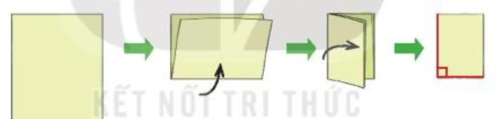  - Sau đó cho học sinh dùng ê ke trong bộ đồ dùng để kiểm tra 2 góc vuông của ê ke giấy vừa gấp đã vuông góc chưa  - Liên hệ tác dụng của ê ke giấy có thể vận dụng khi nào?  - Dùng ê ke giấy kiểm tra các góc vuông của hình vẽ  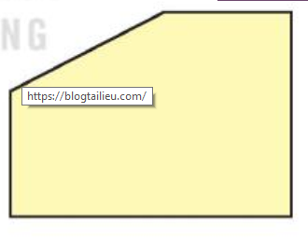  - Liên hệ tìm các vật dụng xung quanh có góc vuôg từ ê ke giấy  - GV Nhận xét, tuyên dương.  *Lưu ý vẫn luôn cần kiểm tra và đem đủ dụng cụ cần thiết khi học và làm việc, tránh lạm dụng ê ke giấy và quên đồ dùng.  Bài 3/61: (Làm việc cá nhân) Vẽ hình chữ nhật và hình vuông theo mẫu?  - GV cho HS làm bài tập vào vở.  - Gọi HS nêu kết quả, HS nhận xét lẫn nhau.  - GV nhận xét, tuyên dương. | - 1 HS nêu miệng  - HS lần lượt lấy dụng cụ cần thiết(ê ke, thước kẻ, compa) và thảo luận nhóm nêu các bước thực hiện rồi tập vẽ vào bảng, vào vở  - HS làm việc theo nhóm 4.  + Đặt ê ke vào vở hoặc bảng.  + vẽ thao 2 cạnh góc vuông của ê ke.  + Đặt thước đè lên dòng kẻ vừa vẽ và nối kéo dài thêm, rồi điên tên đỉnh, tên cạnh  - HS làm việc theo nhóm bàn.  + Mở com pa, đặt đầu nhọn com pa làm tâm giữ chặt để com pa không di chuyển.  + Quay com pa tạo thành hình tròn và đặt tên tâm I.  - HS làm vào vở.  - HS thực hành theo hình vẽ để gấp được ê ke bằng giấy.  + Dùng ê ke trong bộ đồ dùng, đo kiểm tra  + Nêu kết quả kiểm tra  + Liên hệ có thể dùng ê kê giấy vào những khi cần đo mà không có ê ke mang theo  + Thực hành kiểm tra hình vẽ bằng ê ke giấy để tìm các góc vuông của hình vẽ.  + Tìm và dùng ê ke giấy kiểm tra các vật dụng có góc vuông xung quanh như bàn, ghế, bảng, cửa , vở, sách....  - HS làm việc cá nhân.  - HS đếm dùng bút chì đánh dấu vào vở theo hình mẫu  - HS vẽ hình theo mẫu, chú ý ghì thước chặt để tránh xê dịch đường vẽ không thẳng...  - HS đổi vở nêu nhận xét  + Hình có đúng mẫu không?  + Đường thẳng có đúng đẹp không?  + Các góc có vuông không?
3. Vận dụng.
- Mục tiêu:
+ Củng cố những kiến thức đã học trong tiết học để học sinh khắc sâu nội dung.
+ Vận dụng kiến thức đã học vào thực tiễn.
+ Tạo không khí vui vẻ, hào hứng, lưu luyến sau khi học sinh bài học.
- Cách tiến hành:
- GV tổ chức vận dụng bằng các hình thức như trò chơi, hái hoa,...sau bài học để tìm các góc vuông với các đồ vật có xung quanh mình  + Về tìm và kiểm tra ác đồ dùng trong gia đình có các góc vuông và tiết sau thi nêu chọn bạn tìm giỏi nhất.  - Nhận xét, tuyên dương | - HS tham gia để vận dụng kiến thức đã học vào thực tiễn.  + HS thực hiện

LT T.VIỆT:
ÔN LUYỆN: NGÀY EM VÀO ĐỘI (TIẾT 1)
I. YÊU CẦU CẦN ĐẠT:
1. Năng lực đặc thù
- Củng cố kĩ năng đọc đúng và rõ ràng bài thơ Ngày em vào Đội; biết nghỉ hơi ở chỗ ngắt nhịp thơ và giữa các dòng thơ; bước đầu biết thể hiện cảm xúc của học sinh trong ngay vào Đội TNTP Hồ Chí Minh qua giọng đọc
- Ghi phiếu đọc sách, chia sẻ với các bạn về câu đố mà em tìm được.
- Xếp các từ ngữ vào nhóm thích hợp
2. Năng lực chung.
- Năng lực tự chủ, tự học: lắng nghe, đọc bài và trả lời các câu hỏi. Nêu được nội dung bài.
- Năng lực giải quyết vấn đề và sáng tạo: tham gia trò chơi, vận dụng.
- Năng lực giao tiếp và hợp tác: tham gia đọc trong nhóm.
3. Phẩm chất.
- Phẩm chất yêu nước: Biết yêu quý những người thân trong gia đình
- Phẩm chất nhân ái: Biết đoàn kết, yêu thương những thành viên trong gia đình
- Phẩm chất chăm chỉ: Chăm chỉ đọc bài, trả lời câu hỏi.
- Phẩm chất trách nhiệm: Giữ trật tự, học tập nghiêm túc.
II. ĐỒ DÙNG DẠY HỌC
- SGK, Vở bài tập Tiếng Việt; các hình ảnh trong SGK
III. CÁC HOẠT ĐỘNG DẠY HỌC

Hoạt động của giáo viên | Hoạt động của học sinh
1. HĐ Khởi động  - GV tổ chức cho Hs hát  - GV dẫn dắt vào bài mới  - Gv nêu yêu cầu cần đạt của tiết học:  + Giúp học sinh củng cố kiến thức, rèn kĩ năng đọc và hiểu nội dung bài, làm được các bài tập trong vở bài tập. | - HS thực hiện  - HS lắng nghe
2. HĐ Luyện tập, thực hành.  Hoạt động 1: Luyện đọc.  - Gọi 1 HS đọc cả bài .  - GV gọi HS nêu từ khó đọc, câu dài, ngắt nghỉ, nhấn giọng.  - GV: yêu cầu HS ngồi theo nhóm 4 luyện đọc.  - Gọi 1 HS lên cho các nhóm chia sẻ phần luyện đọc.  - Các nhóm khác lắng nghe và nhận xét các bạn đọc đúng yêu cầu chưa và giúp bạn đọc đúng theo yêu cầu.  - GV theo dõi các nhóm đọc bài.  - Gọi các nhóm đọc. HS nhận xét.  - GV nhận xét: (VD: Nhóm bạn … đọc đúng, đám bảo tốc độ hoặc nhóm bạn…. đọc bài lưu loát và đã biết đọc hay bài đọc.  Hoạt động 2: Tìm hiểu nội dung bài  - GV giao bài tập HS làm bài.  - GV lệnh HS đạt chuẩn làm bài tập 1,2/34 Vở Bài tập Tiếng Việt.  - GV cho Hs làm bài trong vòng 12 phút.  - Gv quan sát, giúp đỡ, nhắc nhở tư thế ngồi học cho Hs; chấm chữa bài.  - HS làm xong bài GV cho HS đổi vở kiểm tra bài cho nhau. | - HS đọc bài.  - HS nêu: Từ khó đọc: dắt em, thắm mãi, vời vợi, mênh mông, bến xa,…  - Luyện đọc ngắt nhịp thơ:  Nắng vườn trưa/ mênh mông  Bướm bay như/ lời hát/  - Học sinh làm việc trong nhóm 4  - HS đọc bài  - HS đánh dấu bài tập cần làm vào vở.  - HS làm bài
Hoạt động 3: Chữa bài  - GV Gọi 1 Hs lên điều hành phần chia sẻ trước lớp.  * Bài 1/34  - GV gọi 1 HS nêu yêu cầu.  - Yêu cầu HS nêu câu chuyện, bài văn, bài thơ đã chuẩn bị. (có thể chọn bài Bà em) | - 1 Hs lên chia sẻ.  - Hs nêu.  - HS nêu bài mình chọn.  - HS chia sẻ trong nhóm đôi.  - 4,5 HS chia sẻ. Lớp điền phiếu đọc sách.
- GV cho HS chia sẻ trong nhóm đôi.  - GV cho HS chia sẻ trước lớp.  - GV nhận xét, tuyên dương HS. | - HS nhận xét.  - HS chữa bài vào vở.
- GV chốt: Qua các ý kiến trao đổi cô thấy các em đã biết ghi vào phiếu đọc sách và biết chia sẻ các câu hỏi mình đọc được với bạn  * Bài 2/34  - Gọi HS trình bày bài làm.  - Gọi HS nhận xét.  - GV nhận xét bổ sung. Chốt nội dung  - GV chốt: Qua các ý kiến trao đổi cô thấy các em đã biết sắp xếp các từ cho sẵn vào các nhóm thích hợp  3. HĐ Vận dụng  - Gọi 1 HS đọc lại cả bài.  + Em biết được thông điệp gì qua bài học?  - GV hệ thống bài: Bài thơ thể hiện niềm | - Hs trình bày trên bảng phụ:  + Người: người đọc, thủ thư, người mượn  + Đồ vật: thẻ thư viện, phiếu mượn sách, sách, giá sách, báo  + Hoạt động: tìm sách, mượn, đọc, trả  - HS nhận xét.  - HS chữa bài vào vở.
vui, nỗi xúc động, sự đồng cảm của người chị trước tim em của mình được vào Đội. Bài thơ cũng nói lên cảm xúc của các bạn nhỏ trước sự kiện quan trọng ở lứa tuổi thiếu niên, nhi đồng  - Nhận xét giờ học.  - Dặn chuẩn bị bài sau. | - Hs đọc bài.  - HS trả lời  - HS nghe

LT T.VIỆT:
ÔN LUYỆN: NGÀY EM VÀO ĐỘI (TIẾT 2)
I. YÊU CẦU CẦN ĐẠT:
1. Năng lực đặc thù
- Giúp học sinh củng cố kiến thức, kĩ năng:
+ Nhận biết được câu cảm; Viết được kể thành câu cảm theo mẫu
+ Viết được các câu nêu cảm xúc trong các tình huống
2. Năng lực chung:
- Năng lực tự chủ, tự học: lắng nghe, trả lời câu hỏi, làm bài tập.
- Năng lực giải quyết vấn đề và sáng tạo: giải quyết được vấn đề với các dạng bài tập Tiếng Việt.
- Năng lực giao tiếp và hợp tác: giao tiếp với thầy cô, bạn bè trong các hoạt động học tập.
3. Phẩm chất:
- Phẩm chất nhân ái: Có ý thức quan tâm, yêu thương các thành viên trong gia đình mình.
- Phẩm chất chăm chỉ: Chăm chỉ suy nghĩ, trả lời câu hỏi; làm tốt các bài tập.
- Phẩm chất trách nhiệm: Giữ trật tự, biết lắng nghe, học tập nghiêm túc.
II. ĐỒ DÙNG DẠY HỌC
- Giáo viên: Vở bài tập Tiếng Việt.
III. CÁC HOẠT ĐỘNG DẠY HỌC

Hoạt động của giáo viên | Hoạt động của học sinh
1. HĐ Khởi động  - GV tổ chức cho HS hát  - GV dẫn dắt vào bài mới  - GV nêu yêu cầu cần đạt của tiết học:  + Giúp học sinh củng cố kiến thức, rèn kĩ năng viết đoạn văn, làm được các bài tập trong vở bài tập. | - HS thực hiện  - HS lắng nghe
2. HĐ Luyện tập, thực hành.  Hoạt động 1: Luyện viết  - GV đọc yêu cầu HS Viết một thông báo của lớp về việc đăng kí tham gia một cuộc thi cấp trường  + Gọi 2 HS đọc lại.  + HD HS nhận xét:  H: Đoạn văn bạn viết có mấy câu? Cách bạn miêu tả như thế nào?  H: Em thích hình ảnh miêu tả nào của bạn? Vì sao?  + HD HS sửa từ dùng chưa chính xác.  - Cho HS đọc thầm và viết ra lại đoạn văn đã sửa từ, cách diễn đạt.  + Chấm, chữa bài.  - GV thu chấm 5 - 7 bài nhận xét, rút kinh nghiệm. | - HS nghe, viết bài ra vở luyện viết.  - HS đọc bài.  - HS nhận xét.  - HS nêu và giải thích.  - Lắng nghe, sửa lại.  - Học sinh làm việc cá nhân  - HS theo dõi.
Hoạt động 2: HDHS làm bài tập  - GV giao bài tập HS làm bài.  - GV lệnh HS làm bài tập 3, 4, 5, 6/35 Vở Bài tập Tiếng Việt.  - GV cho Hs làm bài trong vòng 12 phút.  - GV quan sát, giúp đỡ, nhắc nhở tư thế ngồi học cho HS; chấm chữa bài.  - HS làm xong bài GV cho HS đổi vở kiểm tra bài cho nhau. | - HS đánh dấu bài tập cần làm vào vở.  - Hs làm bài
Hoạt động 3: Chữa bài  - GV Gọi 1 HV lên điều hành phần chia sẻ trước lớp.  * Bài 3/35  - Gọi Hs thảo luận nhóm đôi và trao đổi  - Gọi các nhóm báo cáo  - Gv, Hs nhận xét chốt bài làm đúng  * Bài 4/35: Từ in đậm trong các câu nói trên ở bài 3 bổ sung điều gì cho câu  - GV gọi HS đọc yêu cầu  - GV gọi 1-2 HS chưa bài.  * Bài 5/35: Chuyển các câu dưới đây | - 1 Hs lên chia sẻ.  - HS làm việc nhóm đôi  - Đại diện 1-2 nhóm báo cáo, các nhóm khác nhận xét, bổ sung  - HS đọc yêu cầu.  - HS chọn đáp án đúng  ĐA: a. Cảm xúc của người nói
thành câu cảm  - GV cho HS đọc yêu cầu bài  - Yêu cầu HS đọc các câu  - GV nhận xét, tuyên dương  KL: Qua các ý kiến trao đổi cô thấy các em đã biết chuyển các câu kể thành câu cảm  Bài 6: Viết câu cảm với các tình huống sau  - GV cho HS đọc yêu cầu bài  - GV YC HS trao đổi trong nhóm đôi từng tình huống  - Gọi HS chia sẻ  - GV nhận xét, tuyên dương những bạn đã viết được câu cảm  - GV chốt: Qua các ý kiến trao đổi cô thấy các em đã biết viết các câu cảm thể hiện cảm xúc trong các tình huống cụ thể | - HS làm vở nháp và chữa bài  a, Bạn ấy đọc nhiều sách quá !  b, Thư viện trường mình rộng quá!  c,Thư viện đóng cửa muộn thê!  - HS nhận xét  - Hs nêu.  - HS chia sẻ trong nhóm đôi.  - 4,5 HS chia sẻ.  - HS lắng nghe
3. HĐ Vận dụng  - Em hãy nêu tấc dụng của câu cảm, cách chuyển câu kể thành câu cảm  - GV nhận xét, bổ sung, tuyên dương HS.  - Nhận xét giờ học.  - Dặn chuẩn bị bài sau. | - HS chia sẻ.  - HS lắng nghe, theo dõi

HĐTN:
CHỦ ĐỀ: KHÁM PHÁ BẢN THÂN
Sinh hoạt cuối tuần: Trình diễn trang phục em yêu thích
I. YÊU CẦU CẦN ĐẠT:
1. Năng lực đặc thù:
- Đánh giá được kết quả hoạt động trong tuần và đề ra pương phương hoạt động tuần mới.
- Học sinh có khả năng thể hiện được sở thích về trang phục của mình. Học sinh tự tin trình diễn thời trang trước lớp.
2. Năng lực chung.
- Năng lực tự chủ, tự học: Tự tìm hiểu cách biểu diễn trang phục để tham gia cùng với lớp.
- Năng lực giải quyết vấn đề và sáng tạo: Biết lựa chọn những trang phục đẹp, phù hợp với bản thân và trình diễn trang phục một cách sáng tạo.
- Năng lực giao tiếp và hợp tác: Biết chia sẻ với bạn ý tưởng biểu diễn trang phục theo phong cách của nhóm mình.
3. Phẩm chất.
- Phẩm chất nhân ái: tôn trọng bạn, biết lắng nghe những chia sẻ về ý tưởng biểu diễn trang phục theo phong cách.
- Phẩm chất chăm chỉ: Chịu khó tìm hiểu cách trình diễn trang phục để chia sẻ với các bạn những ý tưởng sáng tạo.
- Phẩm chất trách nhiệm: làm việc tập trung, nghiêm túc, có trách nhiệm với lựa chọn của bản thân.
II. ĐỒ DÙNG DẠY HỌC
- Kế hoạch bài dạy, bài giảng Power point.
- SGK và các thiết bị, học liệu phục vụ cho tiết dạy.

III. HOẠT ĐỘNG DẠY HỌC

Hoạt động của giáo viên | Hoạt động của học sinh
1. Khởi động:  - Mục tiêu:  + Tạo không khí vui vẻ, phấn khởi trước giờ học.  + Xây dựng kĩ năng quan sát để nhận ra đặc điểm khác biệt trong trang phục của mọi người xung quanh.  - Cách tiến hành:  - GV mở cho cả lớp xem một video trình diễn thời trang đặc sắc của các bạn nhỏ.  + GV cùng trao đổi với HS về nội dung của video, nhận xét về trang phục và cách biểu diễn của các bạn.  - GV nhận xét, tuyên dương.  - GV dẫn dắt vào bài mới. | - HS xem video.  - HS trả lời về nội dung video.  - HS lắng nghe.
2. Sinh hoạt cuối tuần:
- Mục tiêu: Đánh giá kết quả hoạt động trong tuần, đề ra kế hoạch hoạt động tuần tới.
- Cách tiến hành:
* Hoạt động 1: Đánh giá kết quả cuối tuần. (Làm việc nhóm 2)  - GV yêu cầu lớp trưởng (hoặc lớp phó học tập) đánh giá kết quả hoạt động cuối tuần. Yêu cầu các nhóm thảo luận, nhận xét, bổ sung các nội dung trong tuần.  + Kết quả sinh hoạt nền nếp.  + Kết quả học tập.  + Kết quả hoạt động các phong trào.  - GV mời các nhóm nhận xét, bổ sung.  - GV nhận xét chung, tuyên dương. (Có thể khen, thưởng,...tuỳ vào kết quả trong tuần)  * Hoạt động 2: Kế hoạch tuần tới. (Làm việc nhóm 4)  - GV yêu cầu lớp trưởng (hoặc lớp phó học tập) triển khai kế hoạch hoạt động tuần tới. Yêu cầu các nhóm thảo luận, nhận xét, bổ sung các nội dung trong kế hoạch.  + Thực hiện nền nếp trong tuần.  + Thi đua học tập tốt.  + Thực hiện các hoạt động các phong trào.  - GV mời các nhóm nhận xét, bổ sung.  - GV nhận xét chung, thống nhất, và biểu quyết hành động. | - Lớp trưởng (hoặc lớp phó học tập) đánh giá kết quả hoạt động cuối tuần.  - HS thảo luận nhóm 2: nhận xét, bổ sung các nội dung trong tuần.  - Một số nhóm nhận xét, bổ sung.  - Lắng nghe rút kinh nghiệm.  - 1 HS nêu lại nội dung.  - Lớp trưởng (hoặc lớp phó học tập) triển khai kế hoạt động tuần tới.  - HS thảo luận nhóm 4: Xem xét các nội dung trong tuần tới, bổ sung nếu cần.  - Một số nhóm nhận xét, bổ sung.  - Cả lớp biểu quyết hành động bằng giơ tay.
3. Sinh hoạt chủ đề.
- Mục tiêu: Học sinh biết phân công nhiệm vụ, chuẩn bị được những trang phục, ý tưởng sáng tạo để trình diễn trang phục theo ý thích.
- Cách tiến hành:
Hoạt động 3. Chuẩn bị trình diễn trang phục theo ý thích.  - GV chia lớp thành 4 nhóm, sau đó giáo viên nêu yêu cầu HĐ: Các nhóm tham gia trình diễn thời trang theo chủ đề trang phục em yêu thích.  - GV yêu cầu các nhóm thảo luận để chuẩn bị và lên ý tưởng biểu diễn trang phục theo phong cách của nhóm mình.  - GV yêu cầu từng nhóm giới thiệu về bộ trang phục yêu thích của nhóm mình.  - Yêu cầu các nhóm lên trình diễn trang phục.  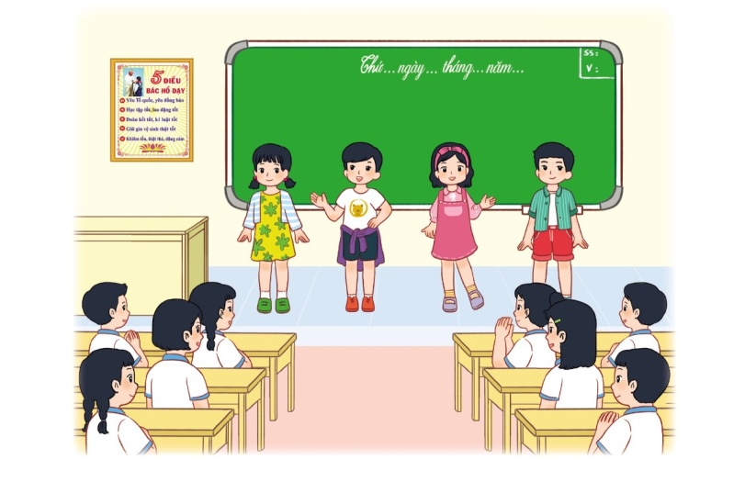  - Yêu cầu lớp nhận xét, bình chọn phong cách trình diễn ấn tượng.  - GV khen ngợi sự tự tin và sáng tạo của HS.  - GV nhận xét chung, tuyên dương. | - Lớp thực hiện theo yêu cầu của giáo viên.  - Các nhóm tham gia thảo luận về ý tưởng trình diễn trang phục.  - Lần lượt các nhóm lên giới thiệu về bộ trang phục của nhóm mình.  - Học sinh trình diễn trang phục theo nhóm.  - Học sinh nhận xét và bình chọn.  - Lắng nghe, rút kinh nghiệm.
4. Vận dụng.
- Mục tiêu:
+ Củng cố những kiến thức đã học trong tiết học để học sinh khắc sâu nội dung.
+ Vận dụng kiến thức đã học vào thực tiễn.
+ Tạo không khí vui vẻ, hào hứng, lưu luyến sau khi học sinh bài học.
- Cách tiến hành:
- GV nêu yêu cầu và hướng dẫn học sinh về nhà tiếp tục chuẩn bị trang phục và ý tưởng biểu diễn trang phục.  - GV hướng dẫn HS tự đánh giá kết quả đã đạt được sau khi tham gia các hoạt động của chủ đề Khám phá bản thân , sau đó tự hoàn thành phiếu đánh giá sau chủ đề trong vở thực hành HĐTN 3  - GV nhận xét đánh giá tiết học. | - Học sinh tiếp nhận thông tin và yêu cầu và ứng dụng ở nhà.  - HS lắng nghe và thực hiện ở nhà.  -HS lắng nghe và rút kinh nghiệm.

Q&BPTE:
Chủ đề 3: ĐẤT NƯỚC VÀ CỘNG ĐỒNG
I. YÊU CẦU CẦN ĐẠT:
1. Kiến thức :
- HS hiểu được khái niệm đất nước, cộng đồng; hiểu được quyền của các em được hưởng sự quan tâm chăm sóc của, cộng đồng.
- HS hiểu được trách nhiệm của em đối với đất nước và cộng đồng.
2. Phẩm chất :
- HS biết yêu quê hương, đất nước, quí mến những người sống xung quanh mình, phục vụ mình.
- HS biết tôn trọng pháp luật và những qui định của cộng đồng. Co thái độ bất bình với những việc làm sai trái, xâm phạm đến quyền trẻ em.
3. Năng lực :
- HS biết tự giác thực hiện nếp sống văn minh,giữ gìn trật tự công cộng, vệ sinh môi trương, luật an toàn giao thông.
- HS biết tham gia các hoạt động xã hội ở địa phương.
II. ĐỒ DÙNG DẠY HỌC.
- Tranh ảnh về sinh hoạt cộng đồng.
- Phiếu học tập.
III. HOẠT ĐỘNG DẠY HỌC

Hoạt động dạy của gv | Hoạt động học của hs
- 1. Khởi động:  - Cho HS hát bài: Bốn phương trời ta về đây chung vui.  - GV giới thiệu và viết lên bảng: Chủ đề Đất nước và Cộng đồng.  - 2. Khám phá-Luyện tập  - Hoạt động 1 – Nhận biết về cộng đồng và đất nước.  - Treo tranh về sinh hoạt XH nơi HS đang sống  - Gv chia lớp thành 4 nhóm và giao nhiệm vụ trả lời về nội dung mỗi tranh (Tranh mô tả hoạt đông gì? Nói rõ về nhiệm vụ của cơ quan đó. Hoạt động đó co cần cho cuộc sống không của mọi người không?...).  *KL: Cộng đồng là bao gồm tất cả các cá nhân và tập thể( như trường học, bệnh viện, công an, nhà máy…) cùng chung sống, có quan hệ ảnh hưởng lẫn nhau. Cộng đồng có chung truyền thống. tiếng nói, chữ viết,phong tục tập quán…và cùng chung sống trên mảnh đấtlâu đời, đó là dân tộc, đất nước.  Hoạt động 2 – Trả lời trên phiếu học tập.  GV phát phiếu học tập cho các nhóm  GV nhận xét và nhắc HS cần ghi nhớ:  * Trẻ em có quyền được hưởng sự chăm sóc về sức khoẻ và tinh thần của gia đình và xã hội.  * Trẻ em được hưởng quyền an toàn xã hội.  * Trẻ em không phải làm những công việc nặng nhọc, được bảo vệ khỏi sự nguy hiểm đến tính mạng…  Hoạt động 3 – Kể chuyện : Câu chuyện trên đường phố.  Bổn phận của trẻ em đối với cộng đồng và đất nước.  - GV gọi HS kể chuyện  - GV đặt câu hỏi để HS trao đổi – Thảo luận.  - Câu chuyện trên đường phố mà bạn em vừa kể nói lên điều gì ?  - Từ câu chuyện này em rút ra bài học gì?  GVKL: Trẻ em có quyền được mọi người quan tâm, chăm sóc, nhưng trẻ em cũng phải có bổn phận tuân theo pháp luật, tuân theo những qui định của cộng đồng như giữ gìn nếp sống văn minh, trật tự, vệ sinh nơi công cộng, an toàn giao thông  3. Vận dụng  GV nhắc lại nội dung bài học.  - Vận dụng vào thực tiễn cuộc sống: Thực hiện nếp sống văn minh, trật tự, vệ sinh nơi công cộng, an toàn giao thông…  Cho cả lớp hát bài: Thế giới này là của chúng mình. | Cả lớp hát.  - HS quan sát tranh  - HS thảo luận theo nhóm..  - Đại diện các nhóm báo cáo kết quả.  - Cả lớp nghe và bổ sung ý kiến.  - HS lắng nghe.  - Cả lớp chia thành 4 nhóm. Thảo luận rồi cử đại diện nhóm trả lời câu hỏi trước lớp.  - HS lắng nghe và ghi nhớ.  - 1 HS kể chuyện Câu chuyện trên đường phố.  - Cả lớp lắng nghe.  - HS thảo luận.  - Trẻ em cũng phải có bổn phận tuân theo pháp luật và trật tự an toàn giao thông…  - HS nối tiếp trả lời.  - HS lắng nghe và nhắc lại  Cả lớp cùng nhau hát.

DUYỆT CỦA BAN GIÁM HIỆU | DUYỆT CỦA TỔ TRƯỞNG

